**Контроль фізичного доступу**

Контроль фізичного доступу - це розгорнуті реальні бар'єри, які мають запобігти прямому контакту з системами. Мета полягає в тому, щоб запобігти несанкціонованому фізичному доступу неавторизованих користувачів до об'єктів, обладнання та інших ресурсів організації.

Контроль фізичного доступу визначає ХТО, ДЕ і КОЛИ може увійти до яких приміщень (або вийти).

Приклади контролю фізичного доступу:

* Охоронці (Рис. 1) контролюють об'єкт.
* Паркани (Рис. 2) захищають периметр.
* Детектори руху (Рис. 3) виявляють рухомі об'єкти.
* Замки для ноутбуків (Рис. 4) захищають портативне обладнання.
* Двері з замком (Рис. 5) запобігають несанкціонованому доступу.
* Магнітні карти (Рис. 6) надають доступ до зон обмеженого доступу.
* Сторожові собаки (Рис. 7) захищають територію.
* Відеокамери (Рис. 8) здійснюють моніторинг об'єкту шляхом збору і запису зображення.
* Тамбури-шлюзи (mantraps) (Рис. 9) дозволяють отримати доступ до захищеної зони після зачинення двері №1.
* Аварійна сигналізація (Рис. 10) виявляє вторгнення.

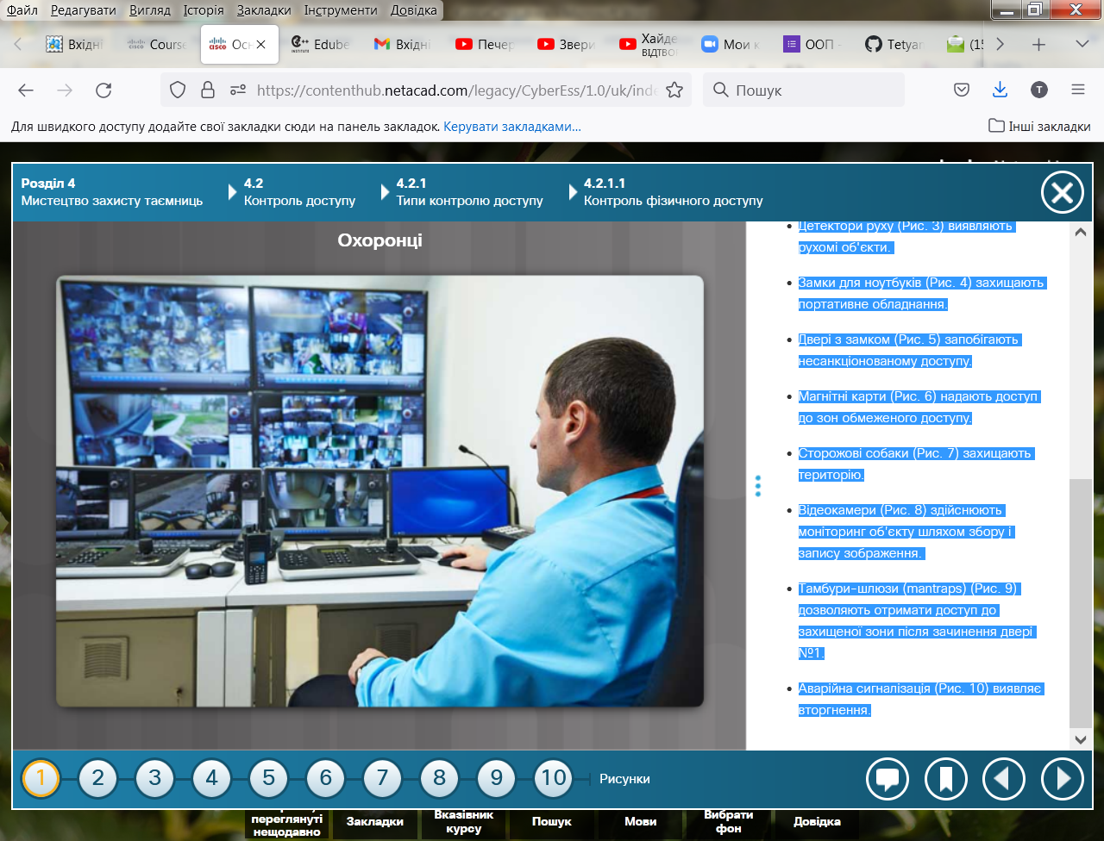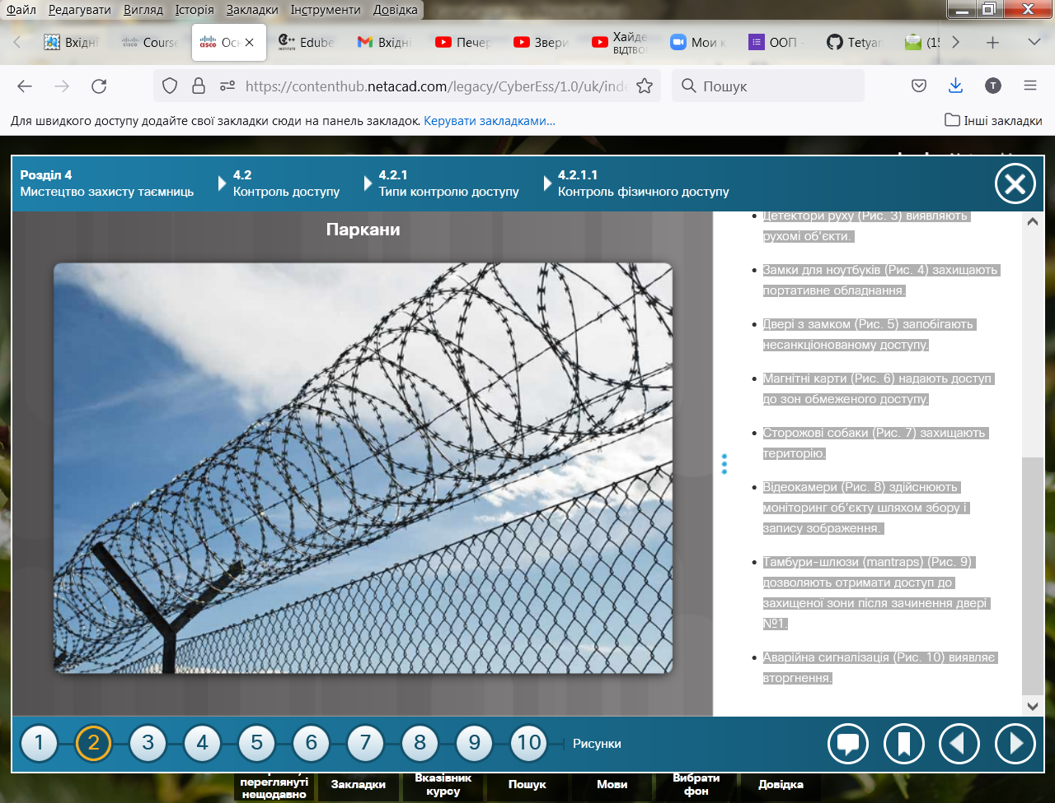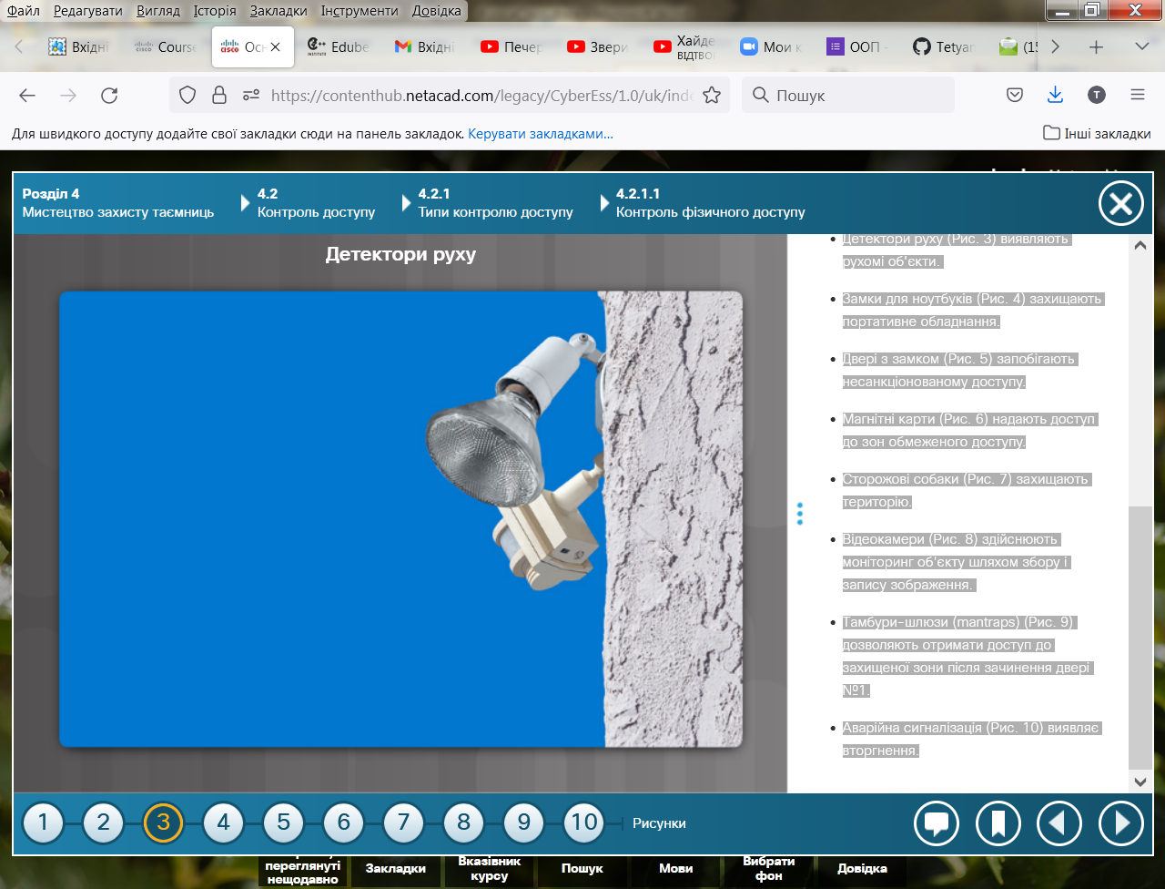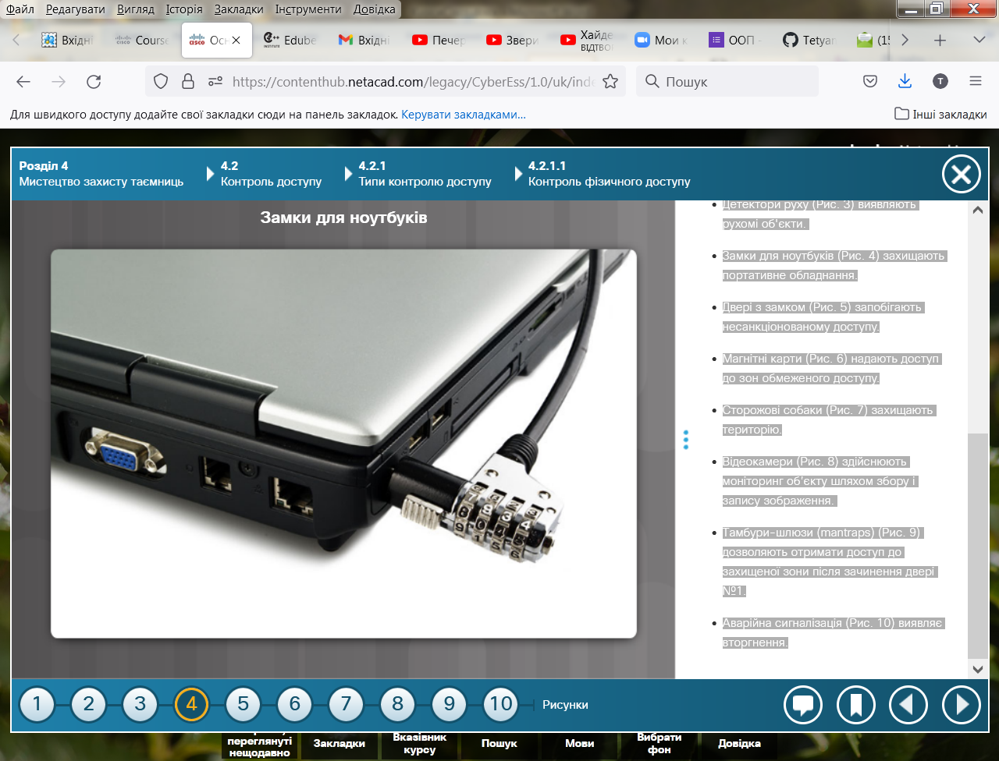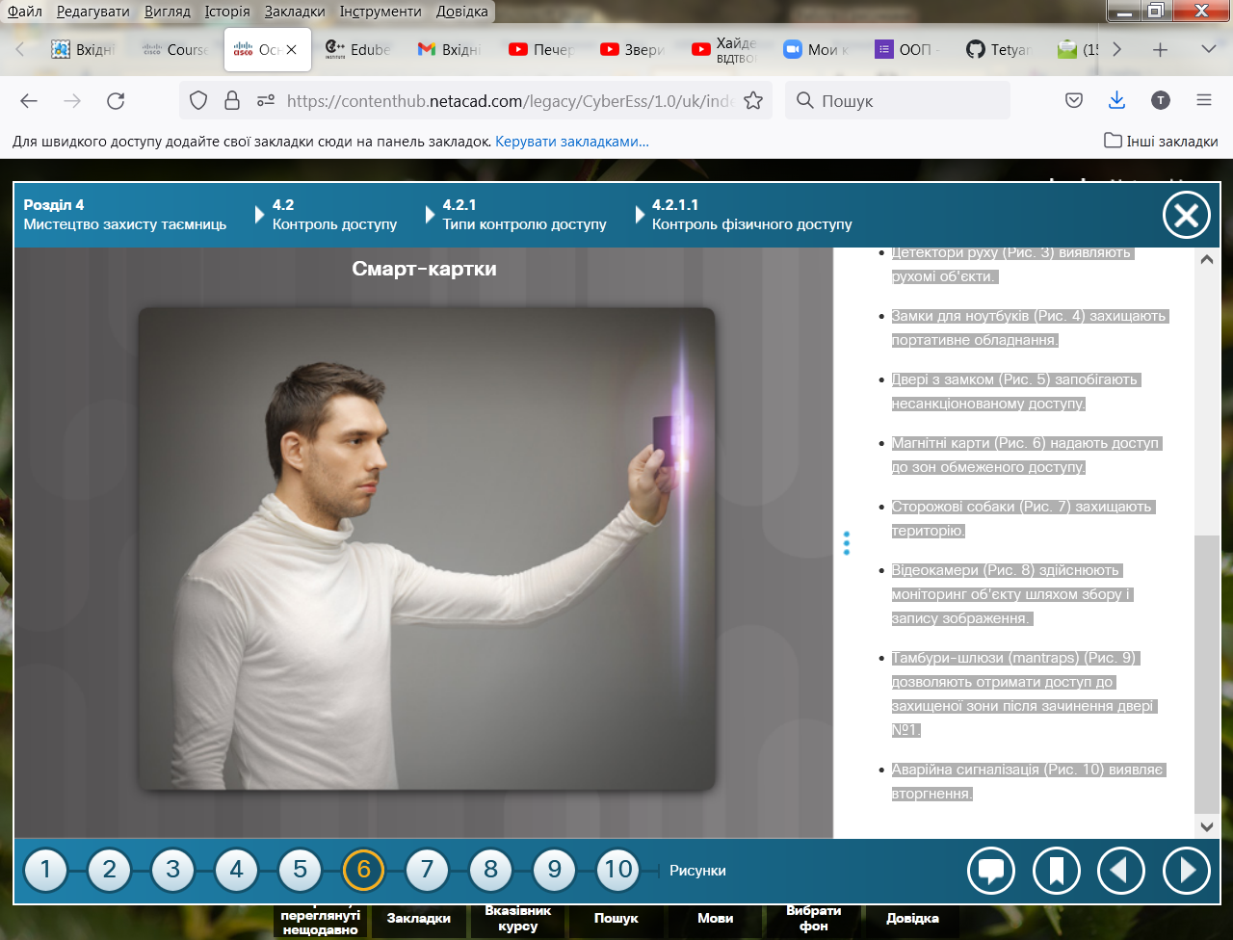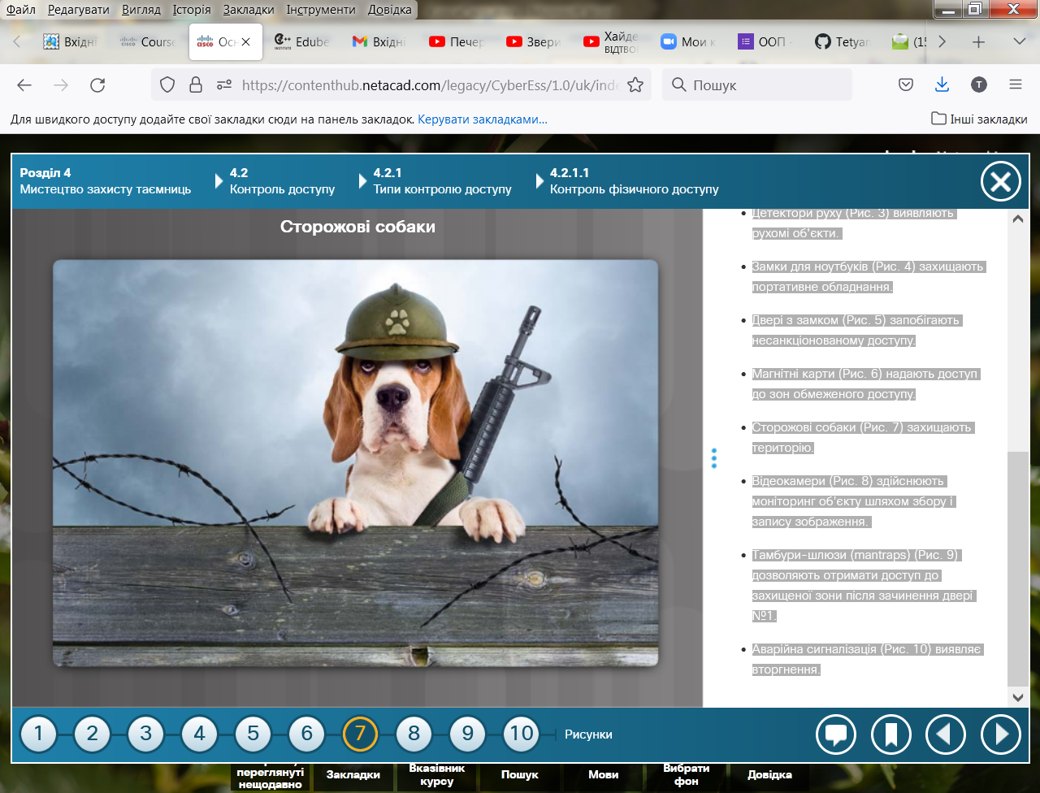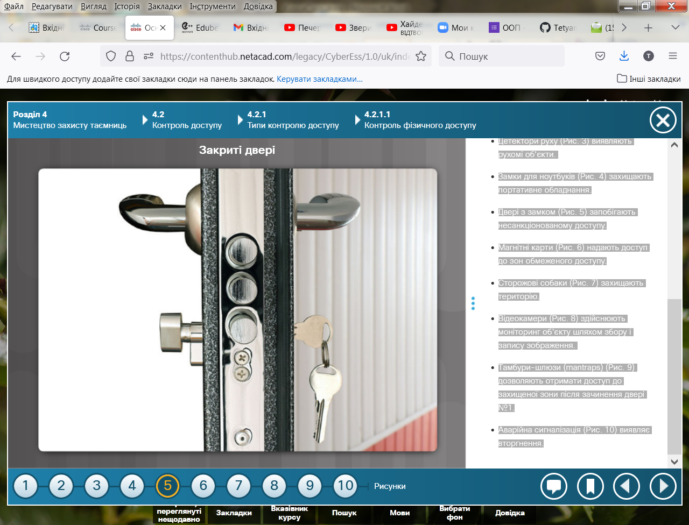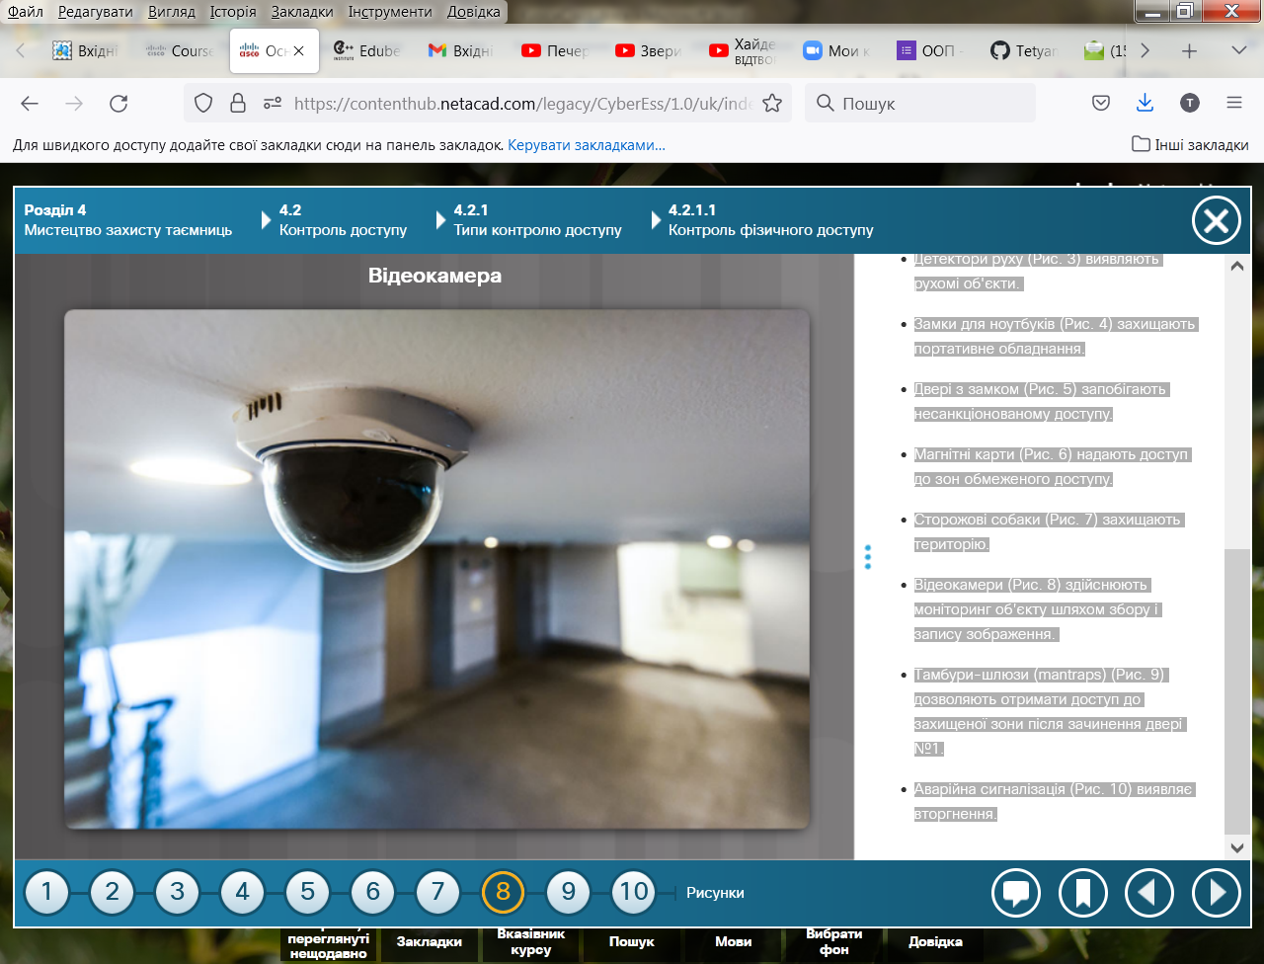

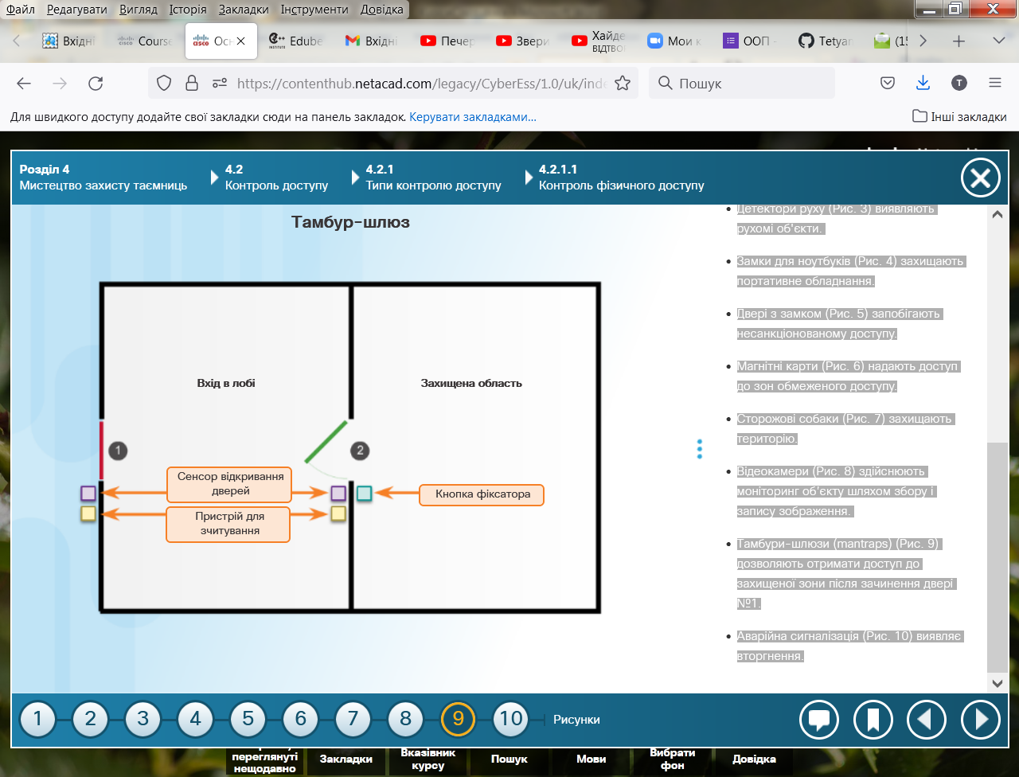

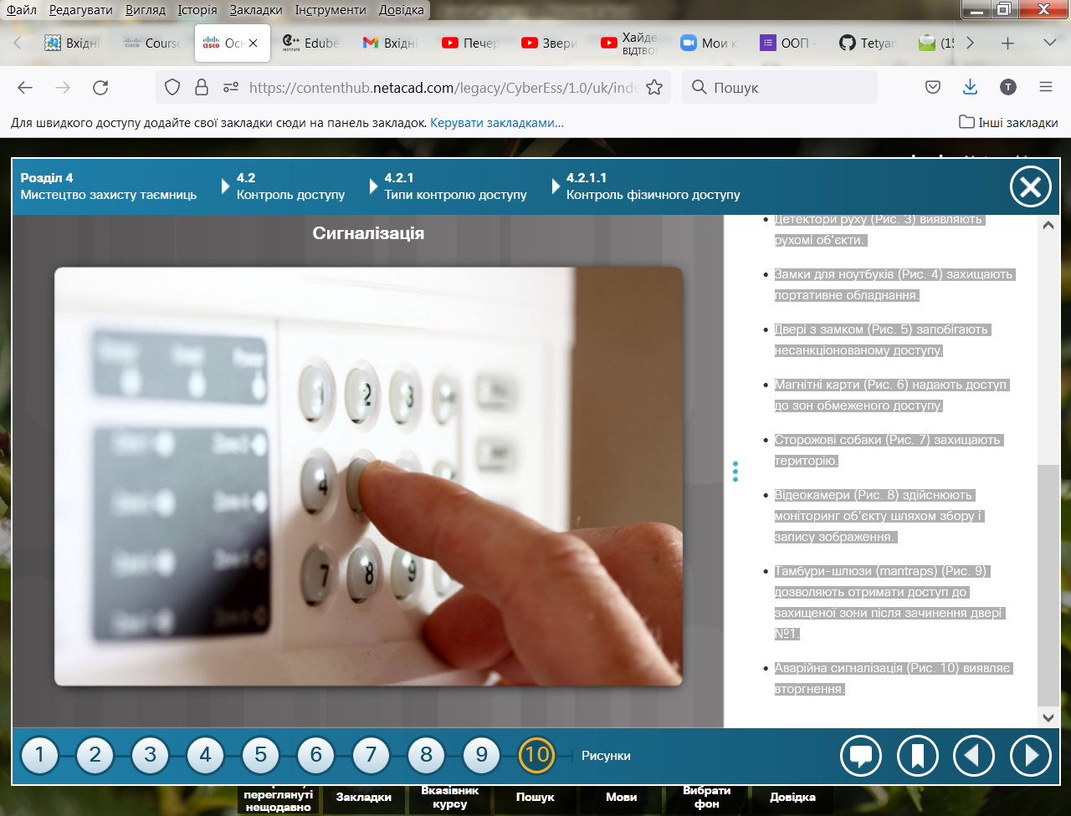

**Системи розмежування логічного доступу**

Розмежування логічного доступу забезпечують апаратні і програмні рішення для керування доступом до ресурсів та систем. Ці технологічні рішення включають інструменти та протоколи, які використовуються комп'ютерними системами для ідентифікації, аутентифікації, авторизації та звітності.

До засобів логічного розмежування доступу відносять:

* Шифрування - це процес перетворення відкритого тексту на зашифрований текст.
* Смарт-карти, які містять вбудований мікрочіп.
* Паролі - це захищені рядки символів.
* Біометричні дані - фізичні характеристики користувачів.
* Списки контролю доступу (Access Control Lists, ACL) визначають тип трафіку, який дозволений в мережі.
* Протоколи - це набір правил, які регулюють обмін даними між пристроями.
* Міжмережні екрани - блокують небажаний мережний трафік.
* Маршрутизатори з'єднують, як мінімум, дві мережні інфраструктури.
* Системи виявлення вторгнень виконують моніторинг мережі на наявність підозрілих дій.
* Рівні відсікання (Clipping Levels) - є певними допустимими пороговими значеннями помилок до спрацювання сигналу тривоги.

Для отримання додаткової інформації клацніть на кожному типі розмежування логічного контролю на рисунку.

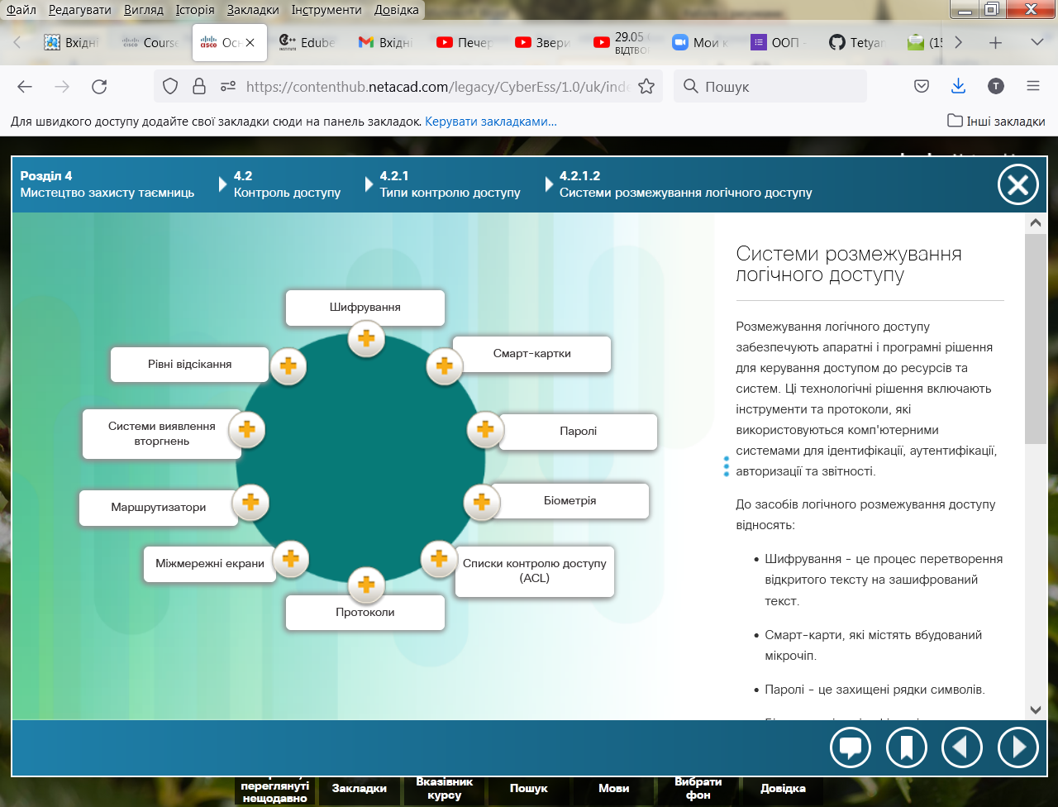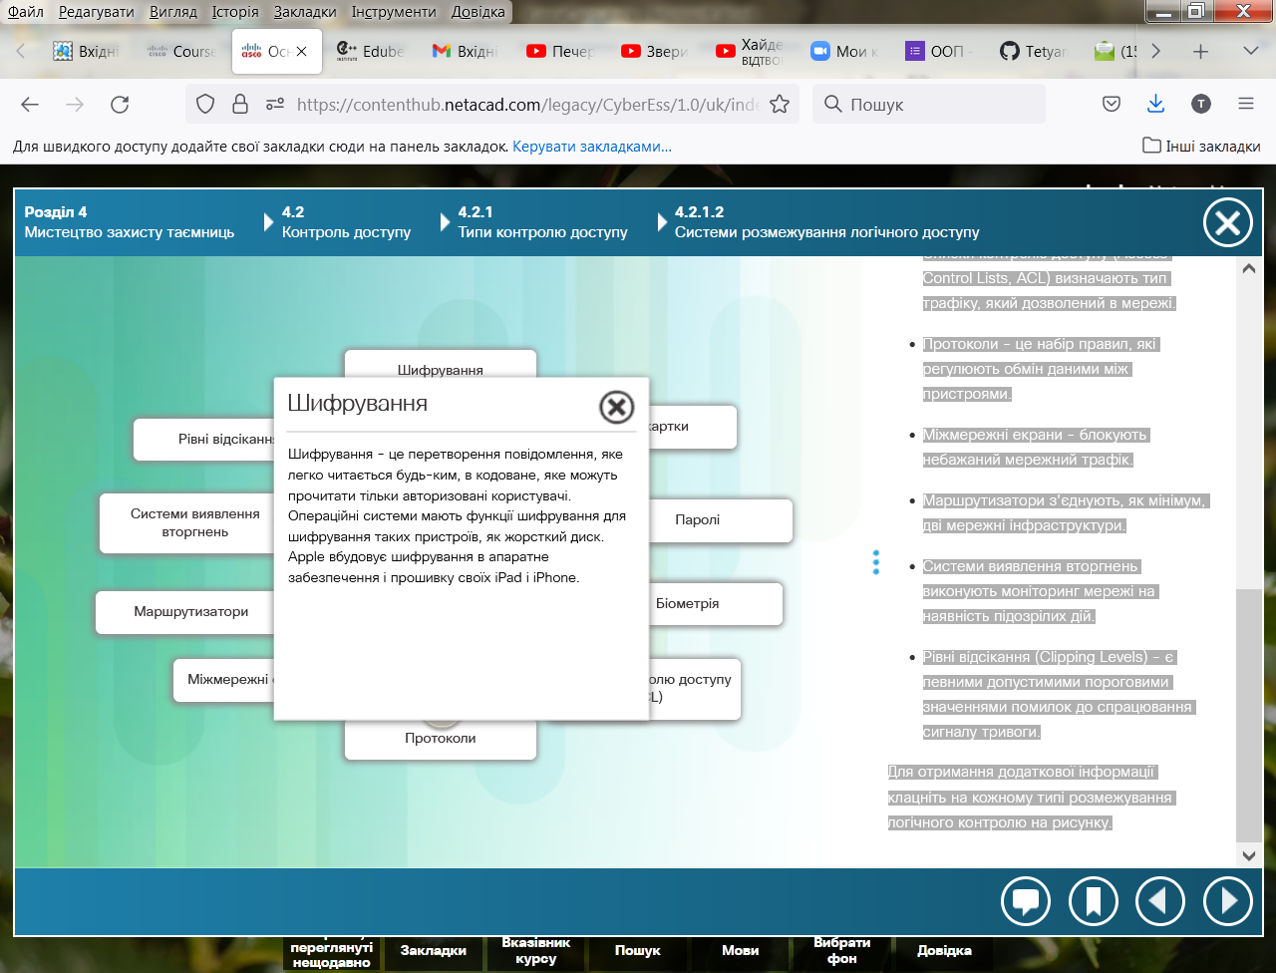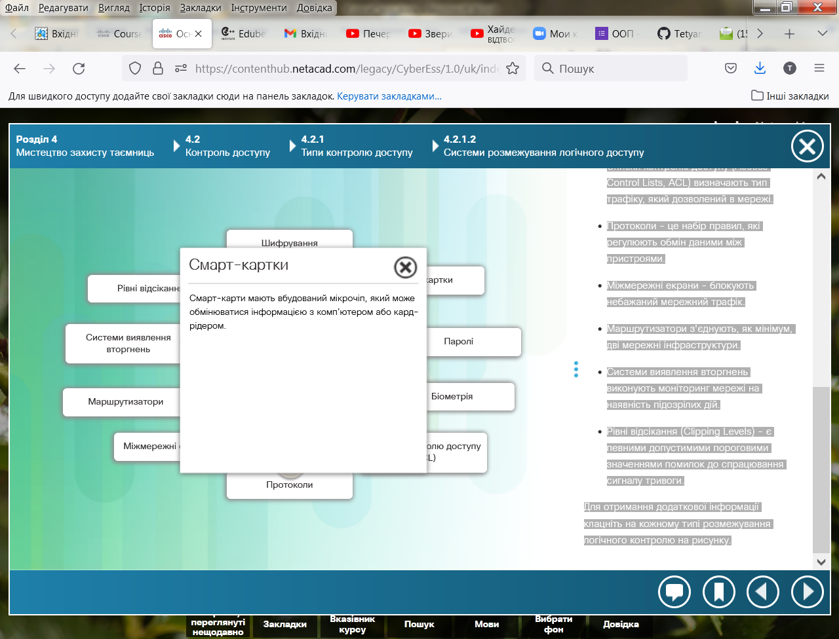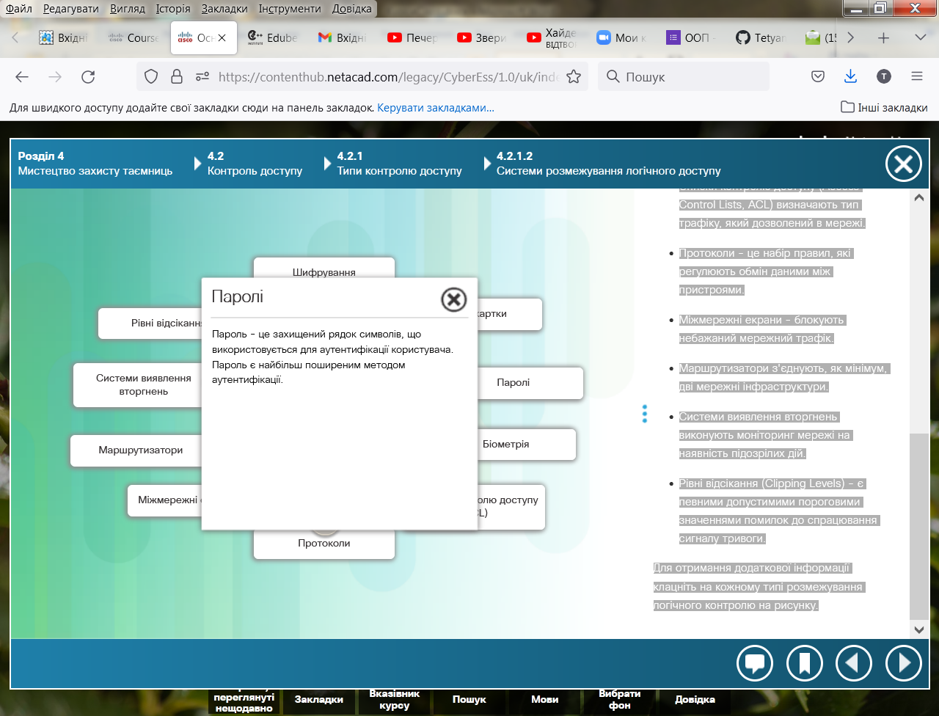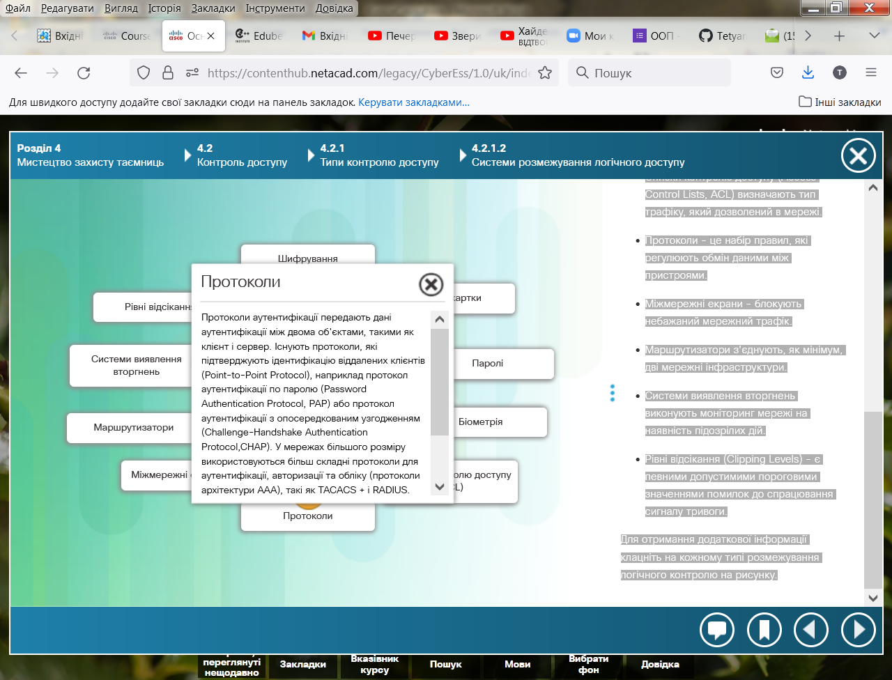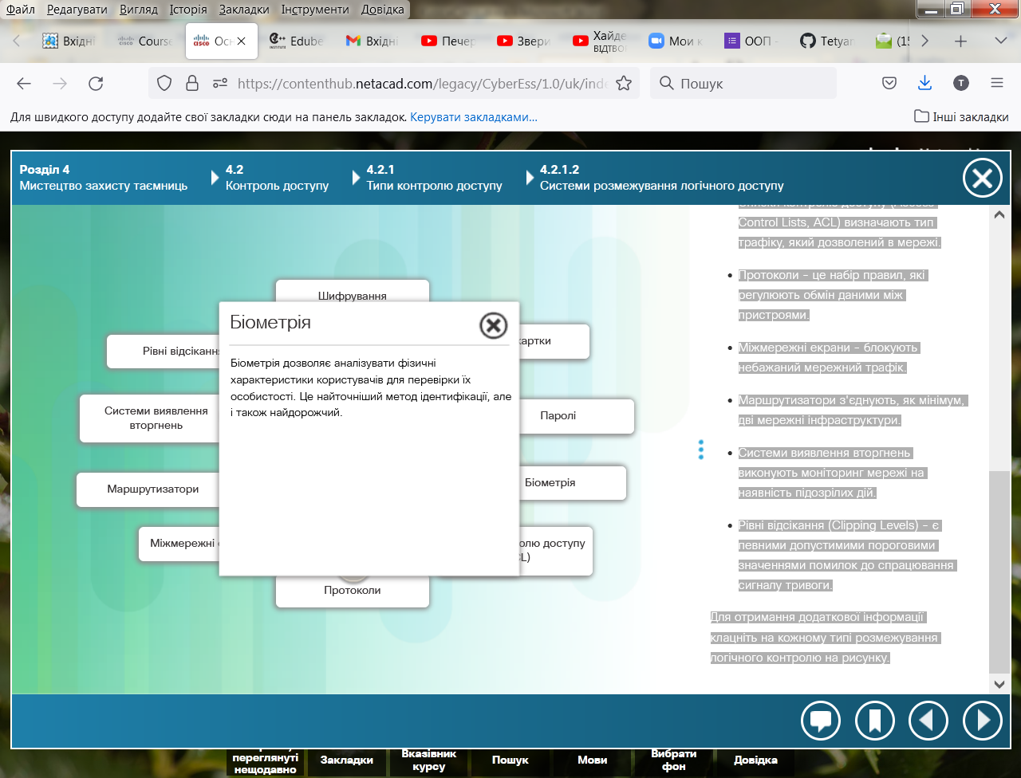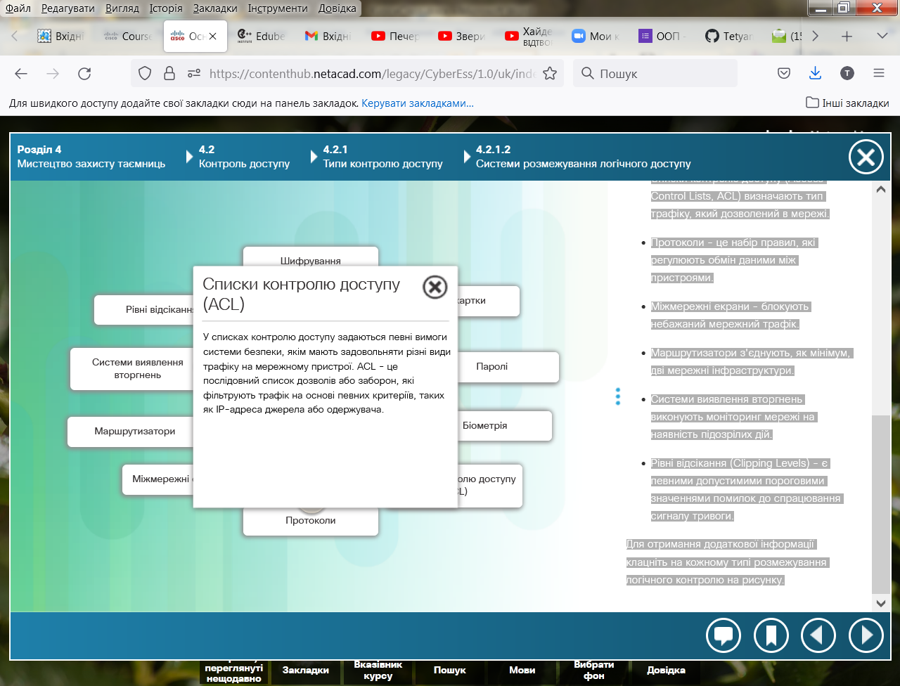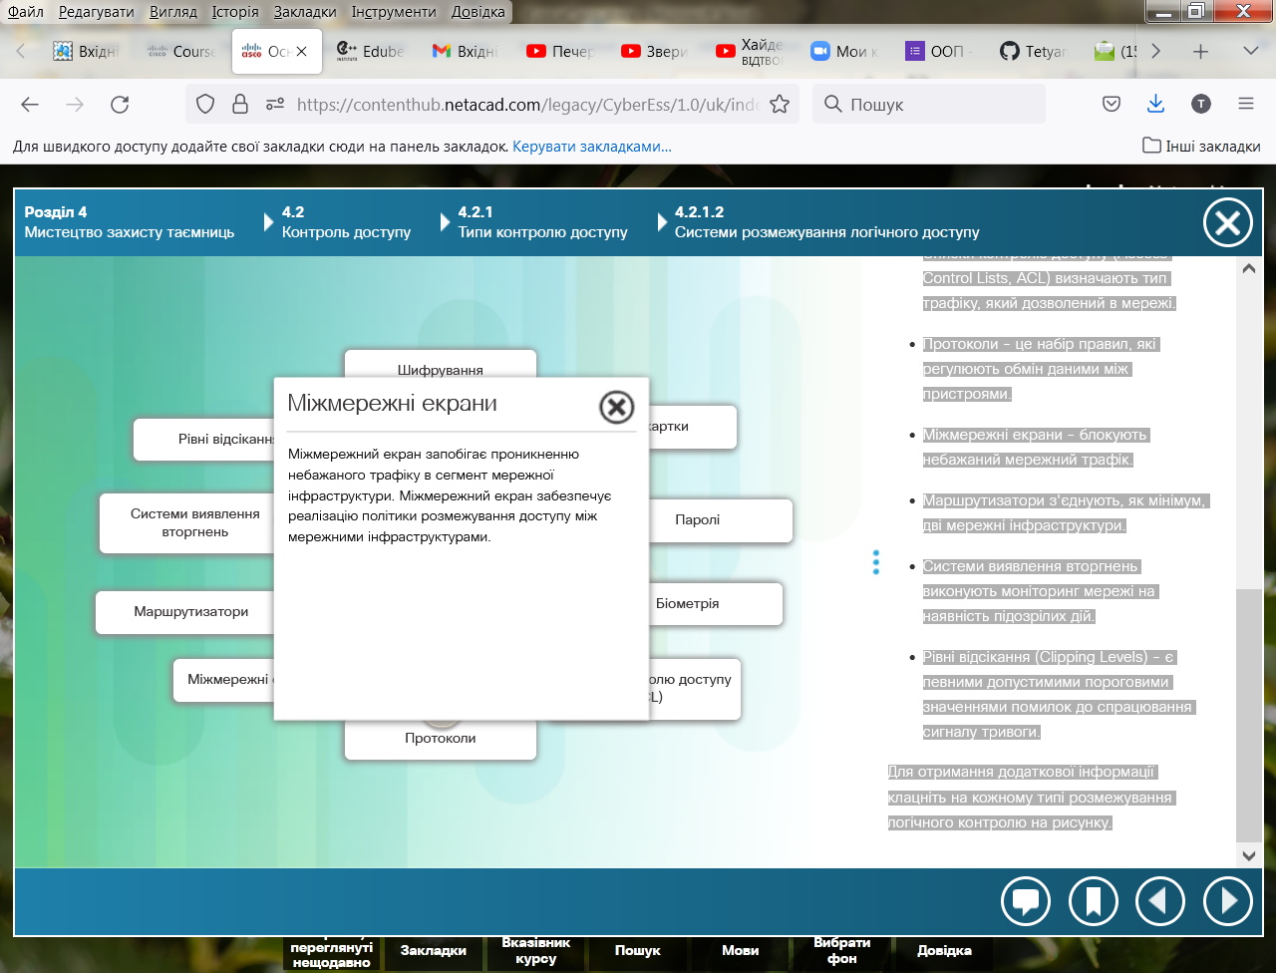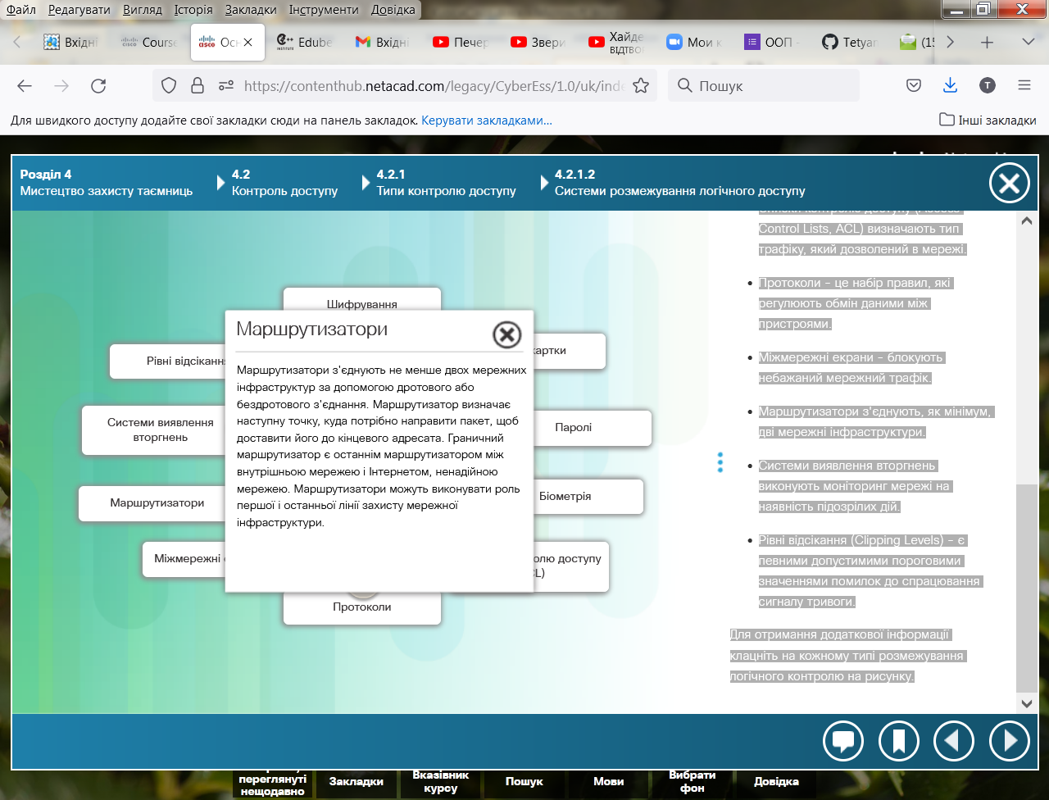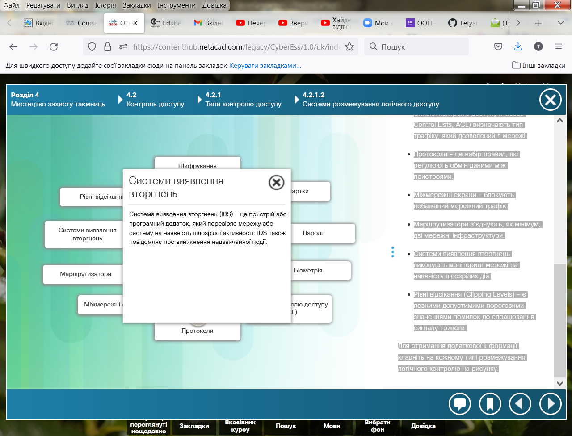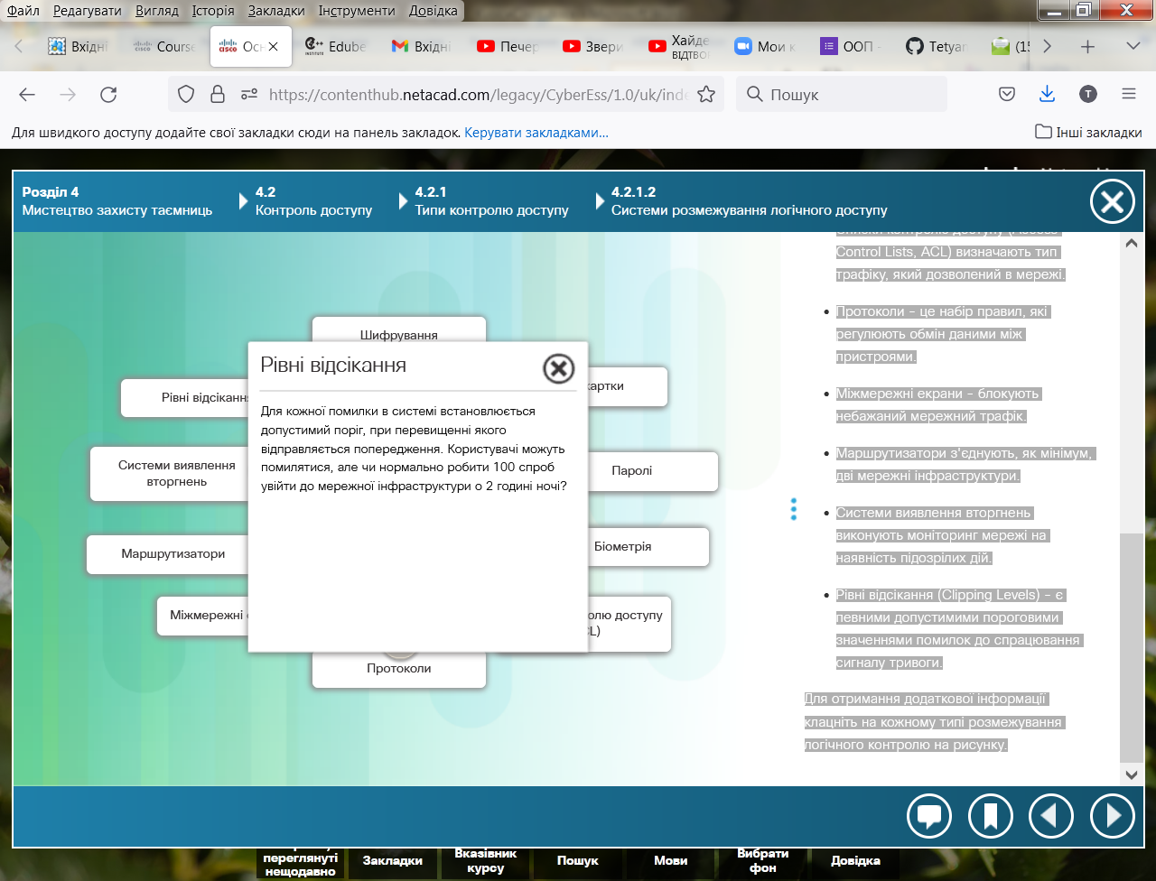

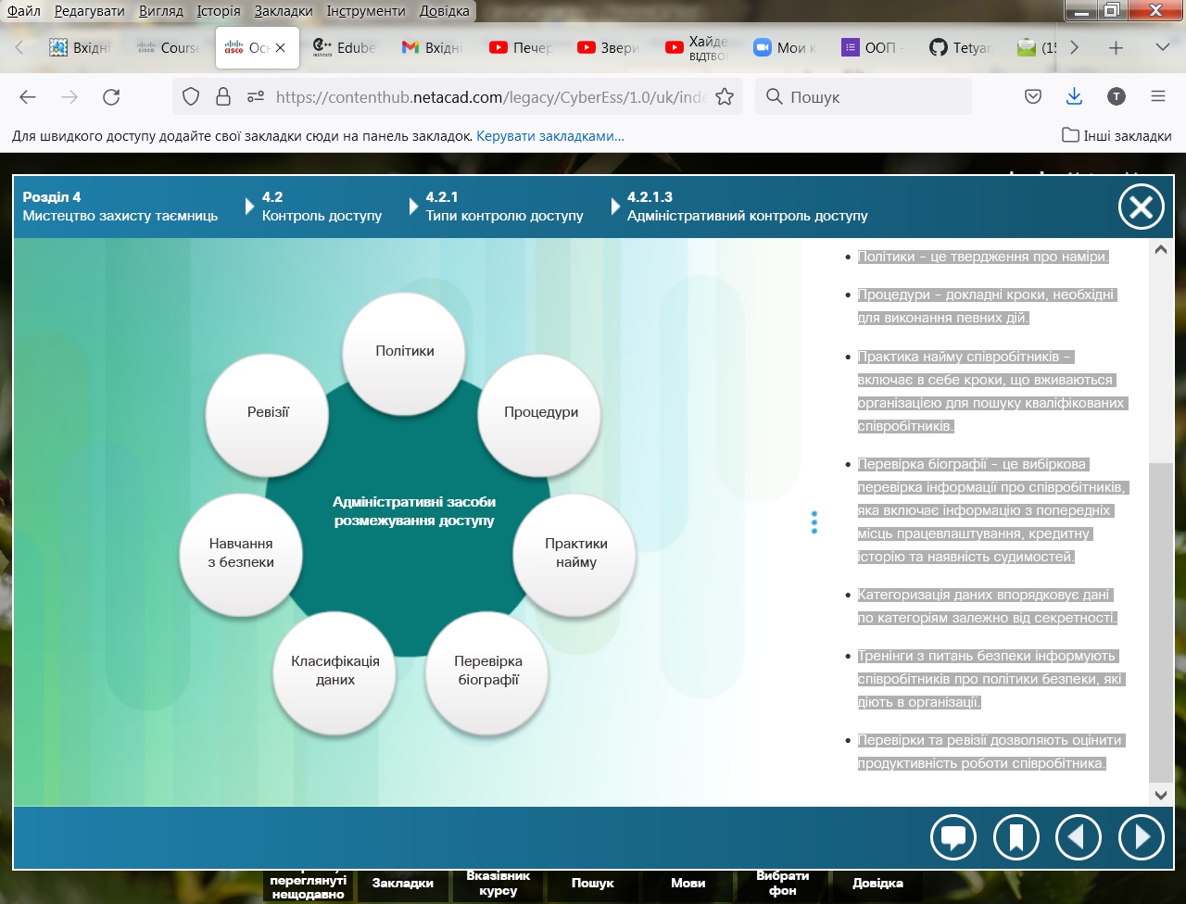**Адміністративний контроль доступу**

Засоби адміністративного контролю доступу - це політики і процедури, визначені організацією для впровадження та забезпечення дотримання всіх аспектів контролю несанкціонованого доступу. Засоби адміністративного контролю зосереджені на персоналі і діловій практиці. До засобів адміністративного контролю відносять:

* Політики - це твердження про наміри.
* Процедури - докладні кроки, необхідні для виконання певних дій.
* Практика найму співробітників - включає в себе кроки, що вживаються організацією для пошуку кваліфікованих співробітників.
* Перевірка біографії - це вибіркова перевірка інформації про співробітників, яка включає інформацію з попередніх місць працевлаштування, кредитну історію та наявність судимостей.
* Категоризація даних впорядковує дані по категоріям залежно від секретності.
* Тренінги з питань безпеки інформують співробітників про політики безпеки, які діють в організації.
* Перевірки та ревізії дозволяють оцінити продуктивність роботи співробітника.

**Обов'язкове розмежування доступу**

Обов'язкове розмежування доступу (Mandatory Access Control, MAC) обмежує дії, які суб'єкт може виконувати з об'єктом. Суб'єктом може бути користувач або процес. Об'єктом може бути файл, порт або пристрій вводу/виводу. Правило авторизації вказує, чи може суб'єкт отримати доступ до об'єкту.

Організації використовують MAC, якщо існують різні рівні секретності. У кожного об'єкта є мітка і у кожного суб'єкта є допуск. Система MAC обмежує доступ суб'єкта у відповідності до рівня секретності об'єкта та мітки користувача.

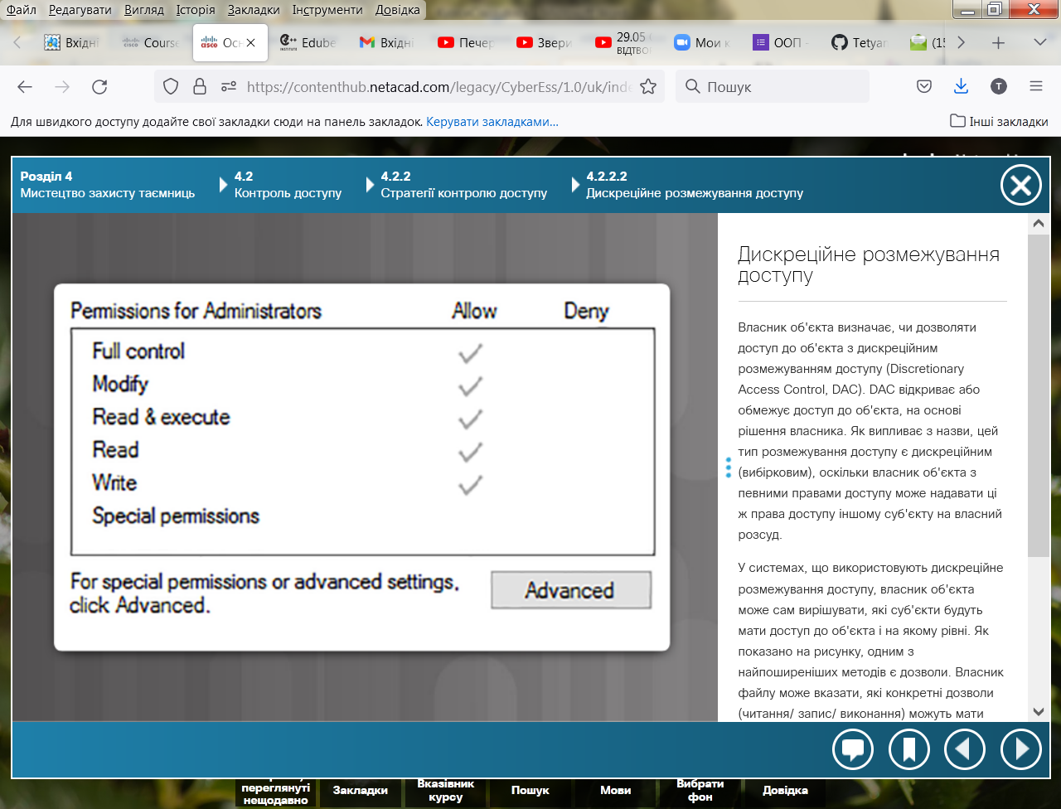Наприклад, візьміть військову класифікацію з рівнями «Таємно» та «Цілком таємно». Якщо якийсь файл (об'єкт) вважається зовсім секретним, він класифікується (позначається) «Цілком таємно». Такий файл (об'єкт) можуть переглядати тільки співробітники (суб'єкти), у яких є допуск рівня "Цілком таємно". Механізм розмежування доступу повинен гарантувати, що співробітник (суб'єкт) з доступом тільки до секретної інформації ніколи не одержить доступу до файлу з міткою «Цілком таємно». Також користувач (суб'єкт) з доступом до інформації з грифом «Цілком таємно» не може змінити класифікацію файлу (об'єкту) з «Цілком таємно» на "Таємно". Крім того, користувач з доступом до інформації з грифом «Цілком таємно» не зможе відправити файл з міткою «Цілком таємно» користувачу з доступом тільки до інформації з грифом "Таємно".

**Дискреційне розмежування доступу**

Власник об'єкта визначає, чи дозволяти доступ до об'єкта з дискреційним розмежуванням доступу (Discretionary Access Control, DAC). DAC відкриває або обмежує доступ до об'єкта, на основі рішення власника. Як випливає з назви, цей тип розмежування доступу є дискреційним (вибірковим), оскільки власник об'єкта з певними правами доступу може надавати ці ж права доступу іншому суб'єкту на власний розсуд.

У системах, що використовують дискреційне розмежування доступу, власник об'єкта може сам вирішувати, які суб'єкти будуть мати доступ до об'єкта і на якому рівні. Як показано на рисунку, одним з найпоширеніших методів є дозволи. Власник файлу може вказати, які конкретні дозволи (читання/ запис/ виконання) можуть мати інші користувачі.

Списки контролю доступу - є ще одним поширеним механізмом, що використовується для реалізації дискреційного розмежування доступу. У списках контролю доступу застосовуються правила для визначення дозволеного вхідного та вихідного трафіку в мережі.

# Контроль доступу на основі ролей

Контроль доступу на основі ролей (Role-Based Access Control, (RBAC) працює в залежності від ролі суб'єкта. Ролі - це посадові обов'язки в організації. Конкретні ролі вимагають певних дозволів для виконання певних операцій. Користувачі отримують дозволи у рамках своєї ролі.

RBAC може працювати в комбінації з DAC або MAC, застосовуючи відповідні політики. RBAC допомагає адмініструвати системи безпеки у великих організаціях з сотнями користувачів і тисячами можливих дозволів. Організації широко використовують RBAC для керування дозволами комп'ютерів у середині системи або застосунку. І вважають це найкращою практикою безпеки.

**Розмежування доступу на основі правил**

Під час контролю доступу на основі правил використовуються списки контролю доступу (ACL), які допомагають визначити, чи надавати доступ користувачу. В ACL міститься певна кількість правил, як показано на рисунку. Можливість надання доступу залежить від цих правил. Наприклад, одне з правил полягає в тому, що жоден співробітник не зможе отримати доступ до файлу платіжної відомості після завершення робочого дня або у вихідні.

Як і у випадку з MAC, користувачі не можуть змінювати правила доступу. Організації можуть комбінувати розмежування доступу на основі правил з іншими стратегіями для реалізації обмеження доступу. Наприклад, впровадження методів MAC може використовувати підхід, заснований на правилах.

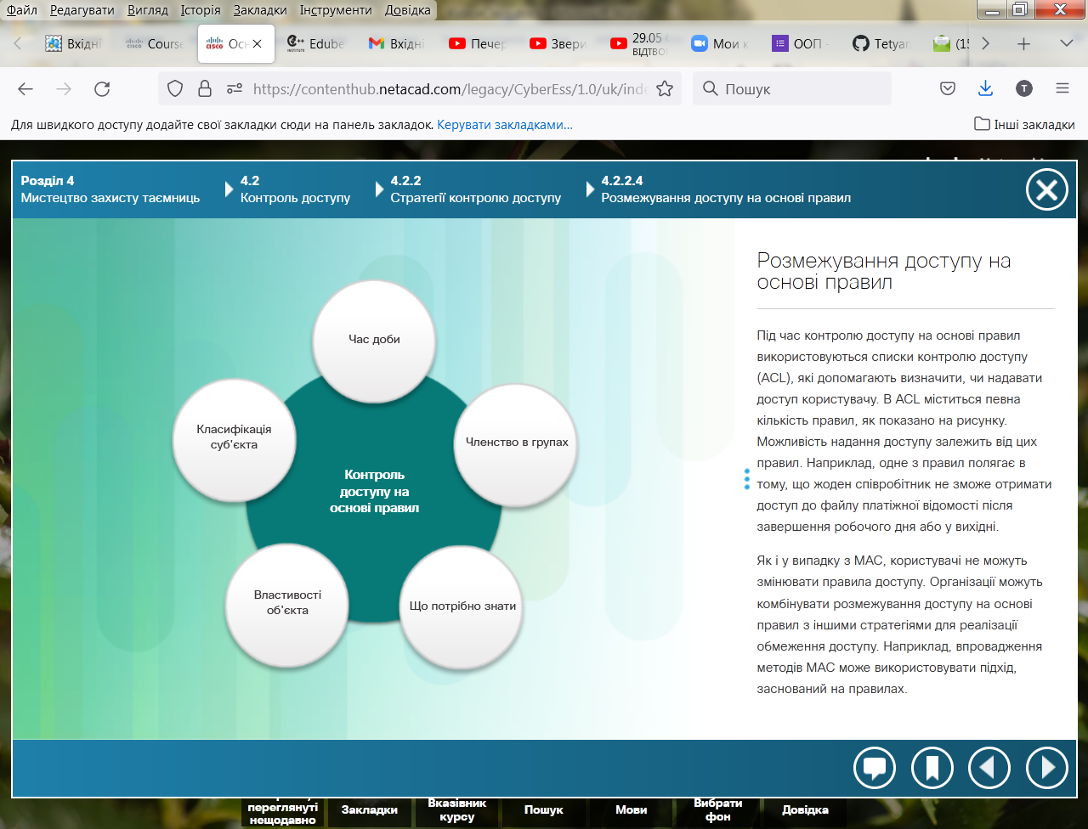

**Що таке ідентифікація?**

В процесі ідентифікації застосовуються правила, що встановлені політикою авторизації. Суб'єкт запитує доступ до системного ресурсу. Кожен раз, коли суб'єкт запитує доступ до ресурсу, засоби контролю доступу визначають, надавати чи забороняти доступ. Наприклад, політика авторизації визначає, які дії користувач зможе виконувати з ресурсом.

Унікальний ідентифікатор забезпечує правильний зв'язок між дозволеними діями і суб'єктами. Ім'я користувача - найбільш поширений метод, який використовується для ідентифікації користувача. Ім'я користувача може бути букво-цифровою комбінацією, персональним ідентифікаційним номером (PIN), смарт-картою або біометричними даними (відбитком пальця, скануванням сітківки або розпізнаванням голосу).

Унікальний ідентифікатор гарантує, що система може ідентифікувати кожного окремого користувача, що дозволяє авторизованому користувачеві виконувати необхідні дії з конкретним ресурсом.

**Контроль ідентифікації**

Політика кібербезпеки визначає, які засоби контролю ідентифікації слід використовувати. На основі ступеня чутливості інформації та інформаційних систем визначається, наскільки суворо має контролюватися доступ. Збільшення кількості випадків витоку даних змусило багато організацій посилити контроль ідентифікації. Наприклад, індустрія кредитних карт в Сполучених Штатах вимагає від всіх постачальників перейти на системи ідентифікації через смарт-карти.

# Щось, що ми знаємо (фактор знань)

Паролі, парольні фрази або PIN-коди є прикладами того, що знає користувач. Паролі є найпопулярнішим методом, що використовується для аутентифікації. Парольну фразу, код доступу, ключ доступу та PIN-код часто також називають паролями. Пароль - це послідовність символів, що використовується для підтвердження особи користувача. Якщо ці символи якимось чином пов'язані з користувачем (наприклад, містять ім'я, дату народження або адресу), кібер-злочинцям буде простіше підібрати його пароль.

У багатьох публікаціях рекомендується використовувати пароль довжиною не менше восьми символів. Не слід створювати занадто довгі паролі, які важко запам'ятати, або навпаки, настільки короткі, що вони стають вразливими для підбору. Паролі повинні містити комбінацію літер верхнього та нижнього регістрів, цифр та спеціальних символів. Натисніть [тут](https://howsecureismypassword.net/) щоб протестувати свої поточні паролі.

Користувачам слід використовувати різні паролі для різних систем. В іншому випадку, якщо злочинець зламає пароль користувача один раз, він отримає доступ до всіх його облікових записів. Менеджер паролів може допомогти користувачеві створювати та запам'ятовувати надійні паролі. Натисніть [тут](http://strongpasswordgenerator.com/) щоб відкрити генератор надійних паролів.

**Щось, що ми маємо (фактор володіння)**

Смарт-карти, ключі-брелоки безпеки - це приклади того, що користувач має при собі.

**Смарт-карта безпеки (рисунок 1).** Смарт-карта - це невелика пластикова картка розміром з кредитну, в яку вбудовано невеликий чіп. Чіп - це інтелектуальний носій даних, здатний обробляти, зберігати та захищати дані, що зберігаються. На смарт-картах зберігається приватна інформація, наприклад номери банківських рахунків, інформація особистої ідентифікації, медичні записи та цифрові підписи. Смарт-карти забезпечують аутентифікацію та шифрування для захисту даних.

**Ключ-брелок безпеки (рисунок 2)** - це невеликій пристрій, який можна прикріпити до зв'язки ключів. Він використовує процес, який називається двофакторною аутентифікацією, що є більш безпечним, ніж комбінація імені користувача та пароля. Спочатку користувач вводить персональний ідентифікаційний номер (PIN-код). У випадку, якщо код введено правильно, на дисплеї ключа-брелока безпеки відобразиться номер. Це другий етап аутентифікаціїктор, у якому користувач повинен ввести цей номер для входу на пристрій або до мережної інфраструктури.

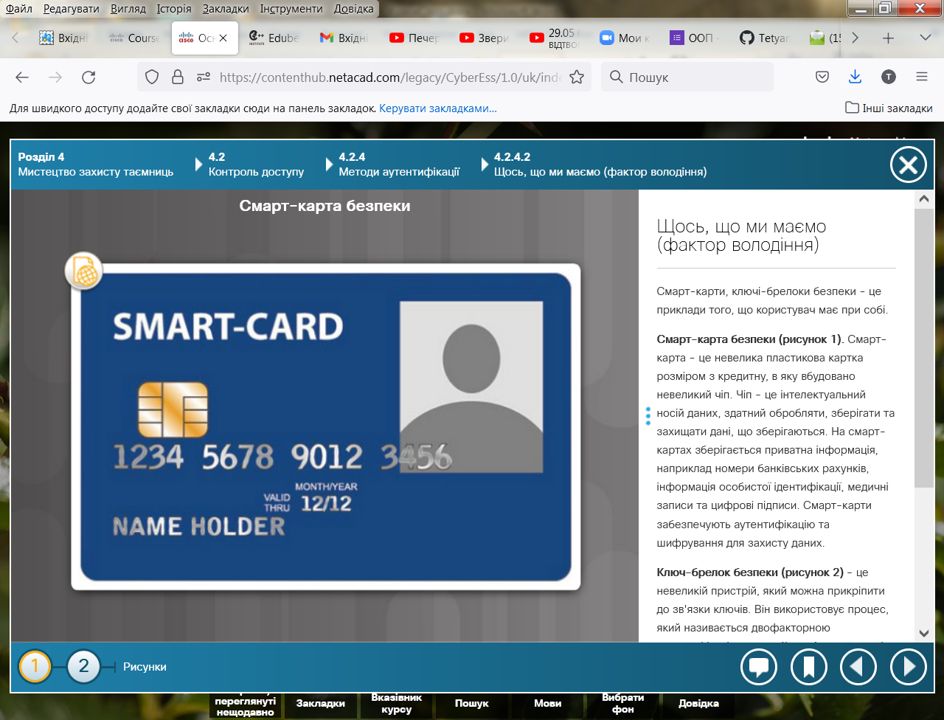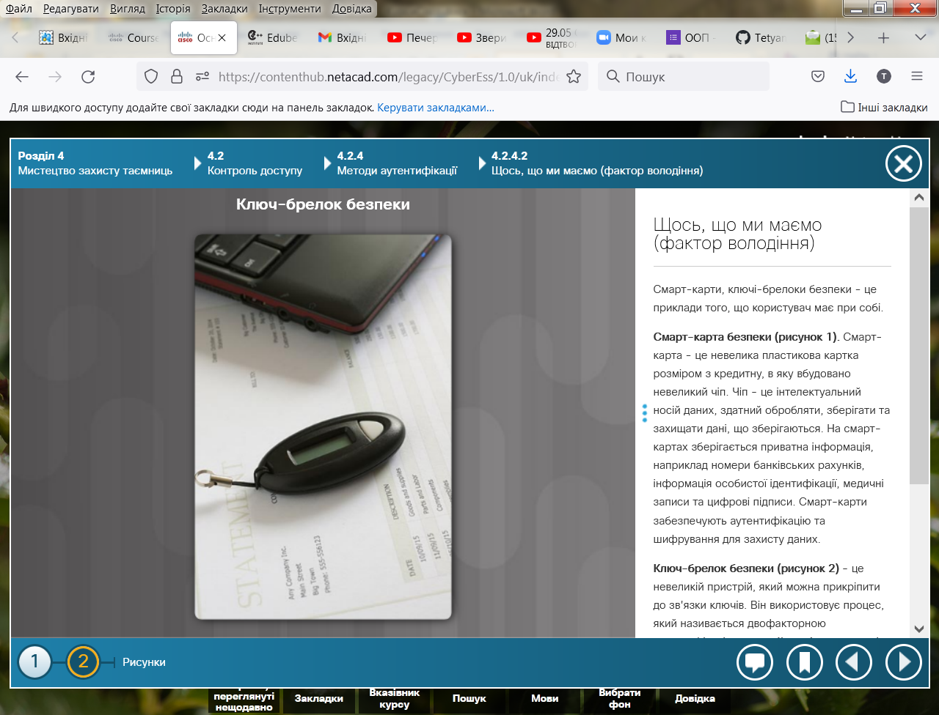

**Щось, що є частиною нас (фактор властивості)**

Унікальні фізичні характеристики, такі як відбитки пальців, сітківка ока або голос, які ідентифікують конкретного користувача, називають біометричними даними. У системах біометричної безпеки, під час перевірки достовірності користувача, порівнюються фізичні характеристики зі збереженими профілями для аутентифікації користувачів. Профіль - це файл даних, що містить відомі характеристики особи. Система надає користувачеві доступ, якщо його характеристики відповідають збереженим параметрам. Прикладом розповсюдженого біометричного пристрою є пристрій для считування відбитків пальців.

Існує два типи біометричної ідентифікації. Через:

* **Фізіологічні характеристики** - до них відносяться відбитки пальців, ДНК, обличчя, кисті рук, сітківка ока або особливості форми вух.
* **Поведінкові характеристики** - включають в себе моделі поведінки, такі як жести, голос, характер набору тексту або хода користувача.

Біометричні технології стають дедалі популярнішими у системах громадської безпеки, побутовій електроніці та торгових терміналах. В біометричних системах використовують зчитувач або сканер, програмне забезпечення, яке перетворює скановану інформацію у цифрову форму, а також базу даних, яка зберігає біометричні дані для порівняння.

**Багатофакторна аутентифікація**

Багатофакторна аутентифікація використовує принаймні два методи перевірки. Хорошим прикладом є ключ-брелок безпеки. Двома факторами є те, що вам відомо, наприклад, пароль і те, що ви маєте, наприклад, ключ-брелок безпеки. Можна підвищити безпеку, додавши біометрію, наприклад сканування відбитку пальця.

Багатофакторна аутентифікація може зменшити частоту випадків крадіжки особистих даних, оскільки знання пароля не дає кібер-злочинцям доступу до інформації про користувача. Наприклад, веб-сайт для онлайн-банкінгу може вимагати пароль та PIN-код, який користувач отримує на свій смартфон. Як показано на рисунку, зняття готівки з банкомату - це ще один приклад багатофакторної аутентифікації. Користувач повинен мати банківську картку та знати PIN-код, перш ніж банкомат буде видавати готівку.

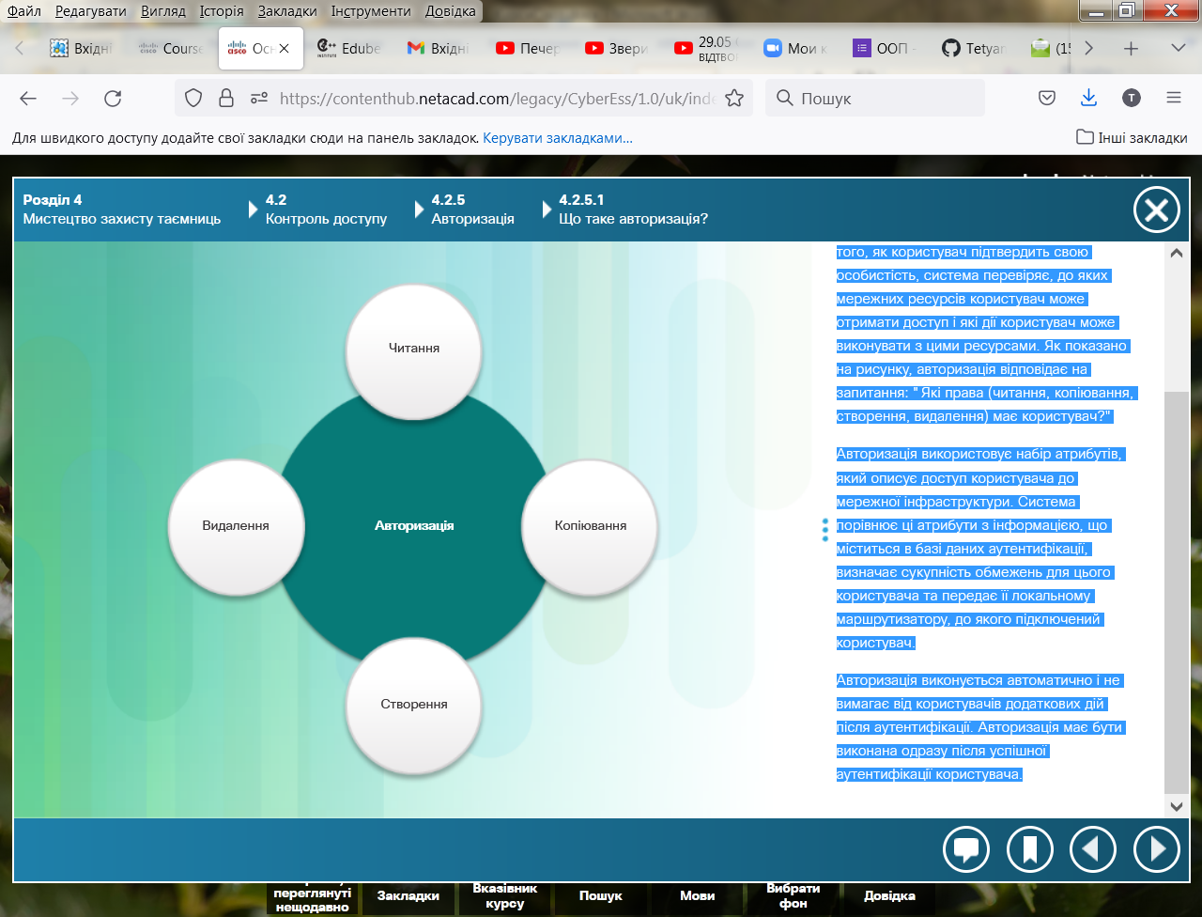**Що таке авторизація?**

Засоби контролю авторизації визначають, що користувач може і що не може робити в мережі після успішної аутентифікації. Після того, як користувач підтвердить свою особистість, система перевіряє, до яких мережних ресурсів користувач може отримати доступ і які дії користувач може виконувати з цими ресурсами. Як показано на рисунку, авторизація відповідає на запитання: "Які права (читання, копіювання, створення, видалення) має користувач?"

Авторизація використовує набір атрибутів, який описує доступ користувача до мережної інфраструктури. Система порівнює ці атрибути з інформацією, що міститься в базі даних аутентифікації, визначає сукупність обмежень для цього користувача та передає її локальному маршрутизатору, до якого підключений користувач.

Авторизація виконується автоматично і не вимагає від користувачів додаткових дій після аутентифікації. Авторизація має бути виконана одразу після успішної аутентифікації користувача.

**Використання авторизації**

Визначення правил авторизації - це перший крок контролю доступу. Ці правила встановлює політика авторизації.

Групова політика визначає параметри авторизації на основі приналежності користувача до певної групи. Наприклад, всі співробітники організації мають магнітну карту, яка забезпечує доступ на об'єкт. Якщо посада працівника не вимагає доступу до серверної кімнати, його карта безпеки не дозволить йому туди увійти.

Політика на рівні повноважень визначає права доступу на основі статусу працівника в організації. Наприклад, лише старші працівники ІТ-відділу можуть заходити до серверної кімнати.

# Що таке звітність?

Засоби звітності відстежують дії користувача та процесів, які стосуються внесення змін до системи, збирають цю інформацію і повідомляють дані про використання. Організація може використовувати ці дані для таких цілей, як аудит або виставлення рахунків. Зібрані дані можуть включати в себе: час входу користувача, відомості про успішні та невдалі спроби входу в систему, а також дані до яких мережних ресурсів користувач звертався. Таким чином організація може відслідковувати дії, помилки та відхилення під час аудиту або розслідування.

**Впровадження звітності**

Звітність забезпечується за рахунок відповідних технологій, політик, процедур та навчання. З файлів журналу можна одержати детальну інформацію у відповідності з вибраними параметрами. Наприклад, в організації можуть переглядати журнал на предмет успішних або невдалих спроб входу в систему. Невдалі спроби входу в систему можуть свідчити про те, що злочинці намагалися зламати обліковий запис. Успішні спроби входу в систему показують, які користувачі використовували які ресурси системи та коли до них звертались. Наприклад, чи є нормальним для авторизованого користувача входити до корпоративної мережі о 3:00 ранку? Політики та процедури організації визначають, які дії слід фіксувати та яким чином створюються, перевіряються та зберігаються файли журналів.

Дотримання термінів зберігання даних, правил утилізації носіїв інформації та інших нормативних вимог сприяють належній звітності. Багато законів вимагають здійснення спеціальних заходів для захисту різних типів даних. Ці закони стимулюють організацію до правильного способу обробки, зберігання та знищення даних. Відповідне навчання та обізнаність співробітників щодо корпоративних політик, процедур та пов'язаних з ними законів також посилюють відповідальність.

**Превентивні засоби контролю**

Превентивні засоби означає попереджувальні. Превентивні засоби розмежування доступу запобігають небажаним або несанкціонованим діям. Для авторизованого користувача превентивне розмежування доступу означає обмеження. Призначення конкретних прав доступу користувачам в системі є прикладом превентивного контролю. Незважаючи на те, що користувач є авторизованим, система встановлює обмеження його прав, щоб запобігти можливим несанкціонованим діям. Міжмережний екран, який блокує доступ до порту або сервісу, якими можуть скористатися кіберзлочинці, також є засобом превентивного контролю.

**Стримуючі засоби контролю**

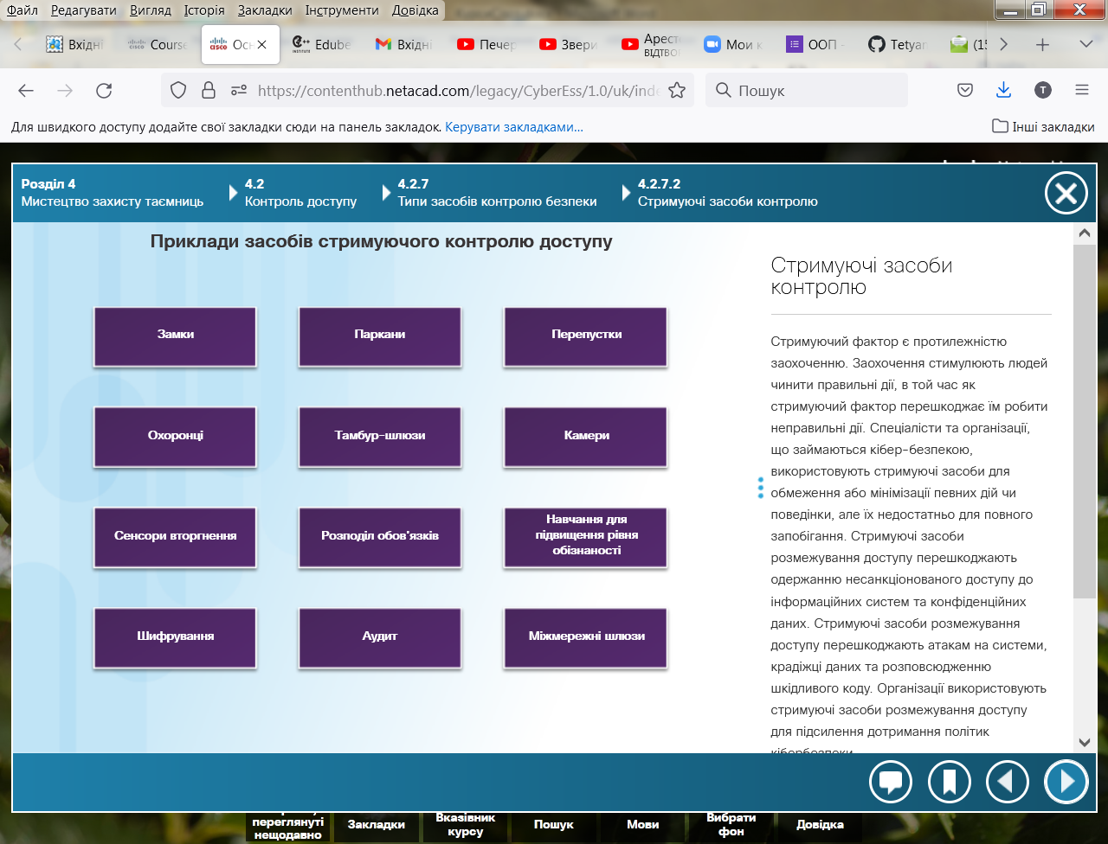Стримуючий фактор є протилежністю заохоченню. Заохочення стимулюють людей чинити правильні дії, в той час як стримуючий фактор перешкоджає їм робити неправильні дії. Спеціалісти та організації, що займаються кібер-безпекою, використовують стримуючі засоби для обмеження або мінімізації певних дій чи поведінки, але їх недостатньо для повного запобігання. Стримуючі засоби розмежування доступу перешкоджають одержанню несанкціонованого доступу до інформаційних систем та конфіденційних даних. Стримуючі засоби розмежування доступу перешкоджають атакам на системи, крадіжці даних та розповсюдженню шкідливого коду. Організації використовують стримуючі засоби розмежування доступу для підсилення дотримання політик кібербезпеки.

Стримуючі фактори застерігають потенційних кіберзлочинців проти вчинення злочину. На рисунку представлені розповсюджені стримуючі засоби розмежування доступу, що використовуються в сфері кібербезпеки.

**Ефективні механізми розкриття порушень**

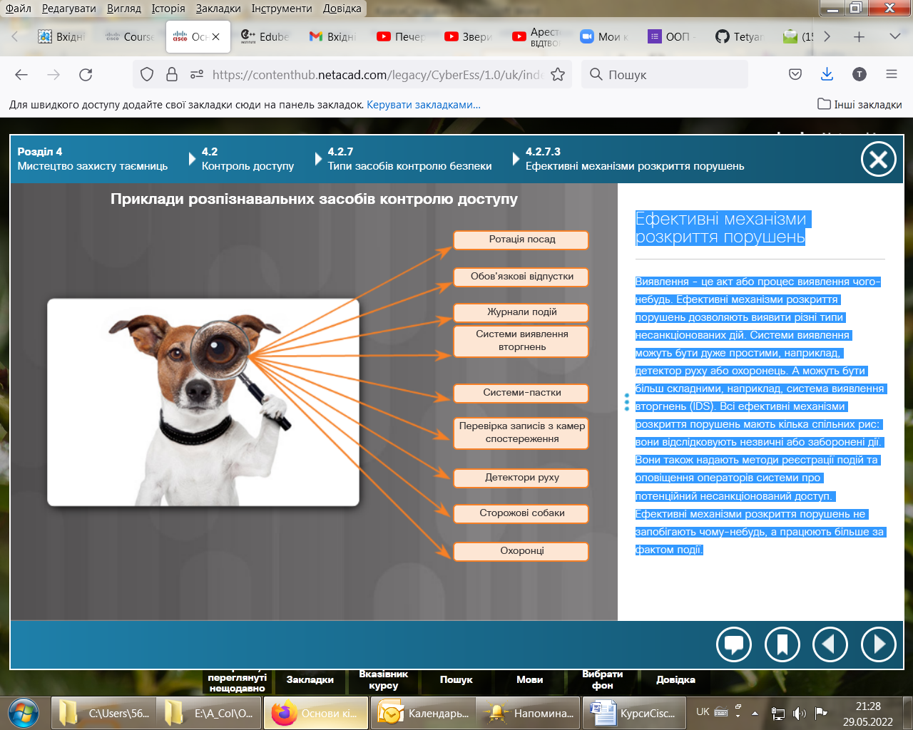Виявлення - це акт або процес виявлення чого-небудь. Ефективні механізми розкриття порушень дозволяють виявити різні типи несанкціонованих дій. Системи виявлення можуть бути дуже простими, наприклад, детектор руху або охоронець. А можуть бути більш складними, наприклад, система виявлення вторгнень (IDS). Всі ефективні механізми розкриття порушень мають кілька спільних рис: вони відслідковують незвичні або заборонені дії. Вони також надають методи реєстрації подій та оповіщення операторів системи про потенційний несанкціонований доступ. Ефективні механізми розкриття порушень не запобігають чому-небудь, а працюють більше за фактом події.

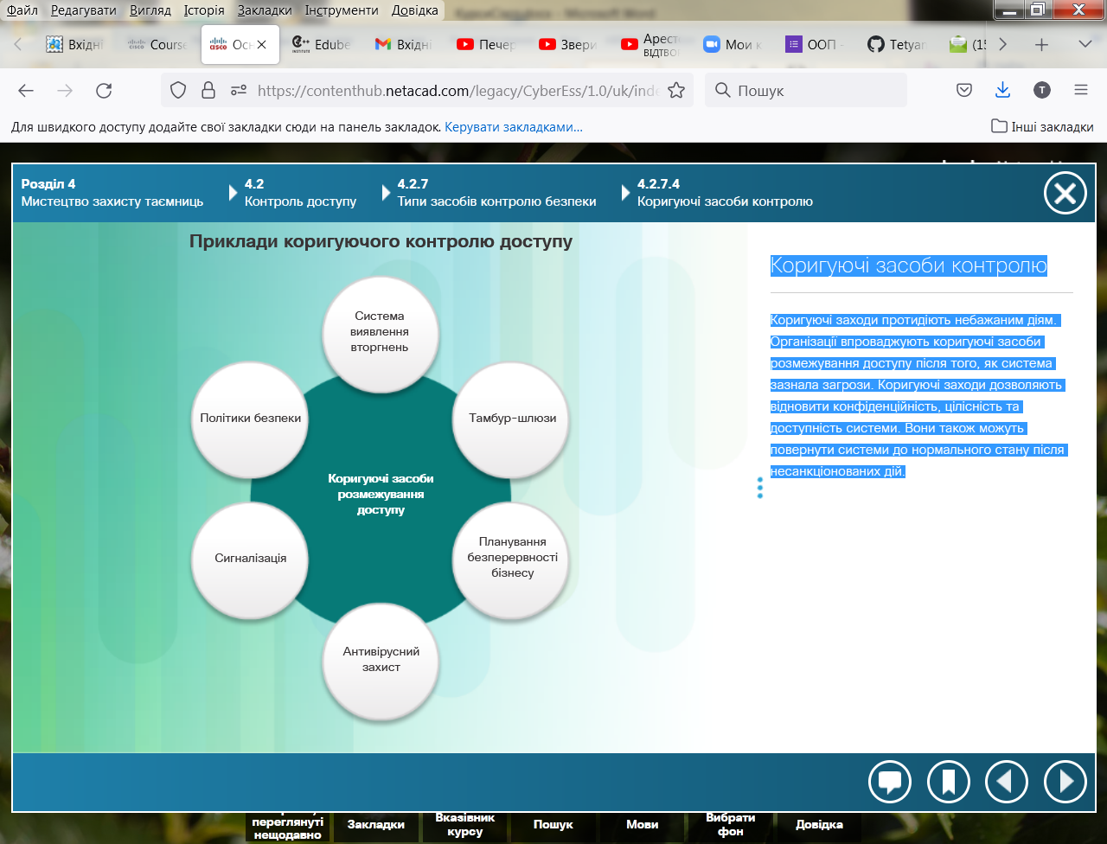**Коригуючі засоби контролю**

Коригуючі заходи протидіють небажаним діям. Організації впроваджують коригуючі засоби розмежування доступу після того, як система зазнала загрози. Коригуючі заходи дозволяють відновити конфіденційність, цілісність та доступність системи. Вони також можуть повернути системи до нормального стану після несанкціонованих дій.

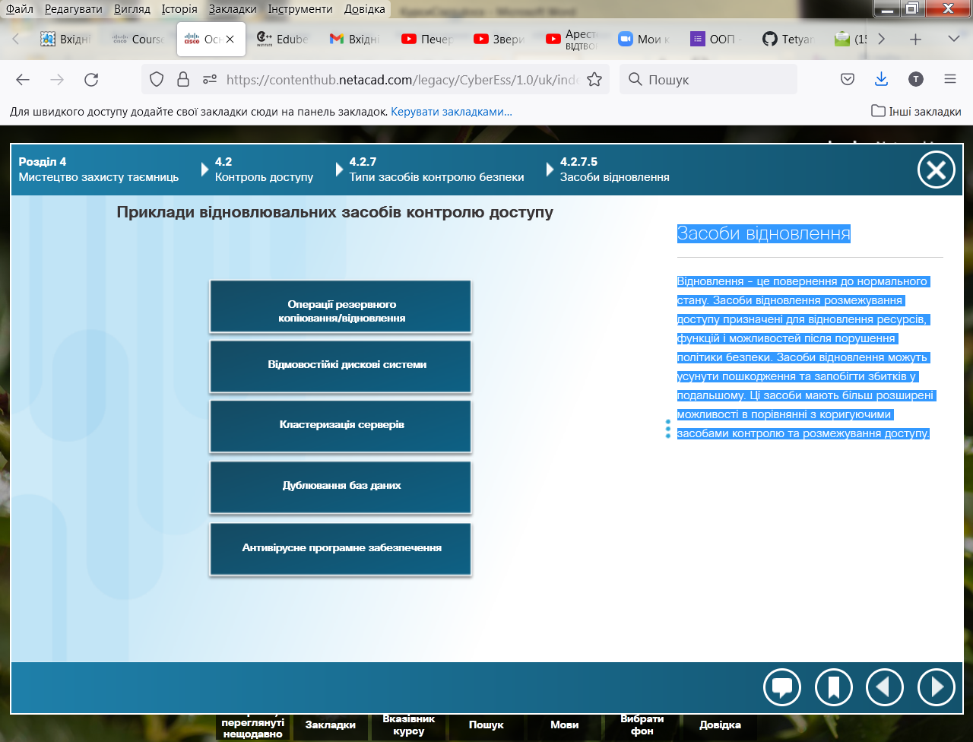**Засоби відновлення**

Відновлення - це повернення до нормального стану. Засоби відновлення розмежування доступу призначені для відновлення ресурсів, функцій і можливостей після порушення політики безпеки. Засоби відновлення можуть усунути пошкодження та запобігти збитків у подальшому. Ці засоби мають більш розширені можливості в порівнянні з коригуючими засобами контролю та розмежування доступу.

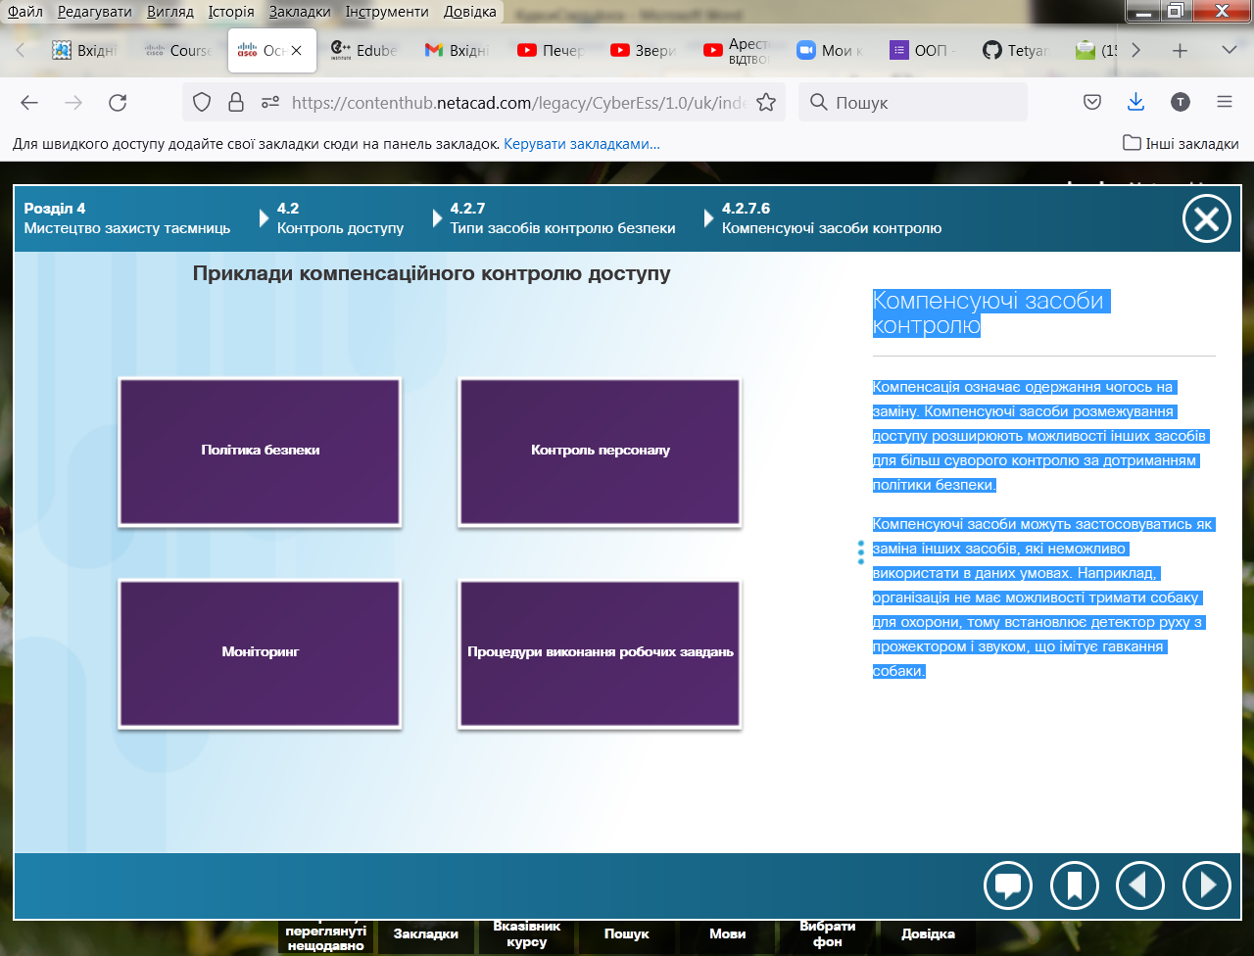**Компенсуючі засоби контролю**

Компенсація означає одержання чогось на заміну. Компенсуючі засоби розмежування доступу розширюють можливості інших засобів для більш суворого контролю за дотриманням політики безпеки.

Компенсуючі засоби можуть застосовуватись як заміна інших засобів, які неможливо використати в даних умовах. Наприклад, організація не має можливості тримати собаку для охорони, тому встановлює детектор руху з прожектором і звуком, що імітує гавкання собаки.

**Що таке маскування даних?**

Технологія маскування даних захищає дані, замінюючи конфіденційну інформацію на її неконфіденційну версію. Неконфіденційна версія виглядає як оригінал і виконує його функції. Це означає, що в бізнес-процесі можуть використовуватися неконфіденційні дані і немає необхідності змінювати додатки підтримки або системи зберігання даних. У більшості випадків використання маскування дозволяє обмежити поширення конфіденційних даних у середині ІТ-систем, шляхом заміни на сурогатні для тестування і аналізу. Інформація може маскуватися динамічно, якщо система або програма визначають запит користувача на одержання конфіденційної інформації як ризикований.

**Технології маскування даних**

Маскування даних може замінити конфіденційні дані у невиробничих середовищах для захисту базової інформації.

Існує декілька методів маскування даних, які гарантують, що дані зберігають значення, але змінюються достатньо, щоб захистити їх конфіденційність:

* Підстановка замінює дані значеннями, які виглядають як достовірні для збереження анонімності записів.
* Перетасування створює набір даних заміщення з того ж набору даних, який користувач хоче замаскувати. Наприклад, цей метод добре підходить для фінансової інформації в тестовій базі даних.
* Обнулення застосовує нульове значення до обраного поля, що повністю запобігає моніторингу даних.

**Що таке стеганографія?**

Стеганографія дозволяє приховати дані (повідомлення) в іншому файлі, такому як графічне зображення, аудіо або інший текстовий файл. Перевага стеганографії над криптографією полягає в тому, що приховане повідомлення не привертає до себе уваги. Наприклад, переглядаючи файл як в електронному, так і в друкованому вигляді зрозуміти, що рисунок містить приховане повідомлення, неможливо.

У приховуванні даних бере участь кілька компонентів. По-перше, є вбудовані дані, що є прихованим повідомленням. Текстовий контейнер (зображення, звук) приховує вбудовані дані, створюючи стеготекст (стегозображення, стегозвук). Стегоключ визначає процес приховування.

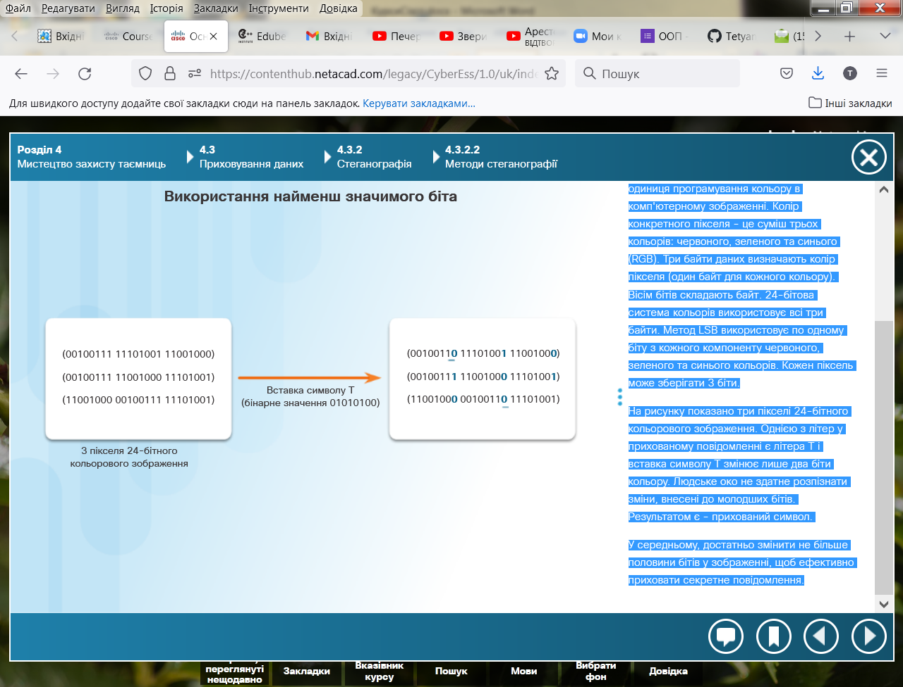**Методи стеганографії**

Підхід, який використовується для вбудовування даних в зображення-контейнер, використовує метод заміни молодших бітів (Least Significant Bits, LSB). У цьому методі використовують біти кожного пікселя у зображенні. Піксель - це основна одиниця програмування кольору в комп'ютерному зображенні. Колір конкретного пікселя - це суміш трьох кольорів: червоного, зеленого та синього (RGB). Три байти даних визначають колір пікселя (один байт для кожного кольору). Вісім бітів складають байт. 24-бітова система кольорів використовує всі три байти. Метод LSB використовує по одному біту з кожного компоненту червоного, зеленого та синього кольорів. Кожен піксель може зберігати 3 біти.

На рисунку показано три пікселі 24-бітного кольорового зображення. Однією з літер у прихованому повідомленні є літера T і вставка символу Т змінює лише два біти кольору. Людське око не здатне розпізнати зміни, внесені до молодших бітів. Результатом є - прихований символ.

У середньому, достатньо змінити не більше половини бітів у зображенні, щоб ефективно приховати секретне повідомлення.

**Соціальна стеганографія**

Соціальна стеганографія приховує інформацію, що знаходиться у всіх на очах. Для цього створюються повідомлення, скриту частину яких зможуть зрозуміти тільки посвячені у таємницю. Інші, хто просто прочитає повідомлення, не побачать прихованого послання. Підлітки в соціальних мережах використовують цю тактику для спілкування з найближчими друзями, при цьому всі інші, в тому числі батьки, не знають що насправді означає повідомлення. Так, наприклад, фраза "йдемо в кіно" може означати "похід на пляж".

Люди в країнах, де існує цензура засобів масової інформації, також використовують соціальну стеганографію, публікуючи повідомлення з завідомо неправильною орфографією або з прихованими посиланнями. По суті, вони спілкуються одночасно з різними аудиторіями.

**Виявлення**

Стеганаліз - це процес виявлення прихованої інформації. Метою стеганалізу є виявлення прихованих відомостей.

Структури, що повторюються в стегозображенні викликають підозру. Наприклад, диск може мати невикористані області, у яких приховується інформація. Утиліти для аналізу дисків можуть повідомляти про приховану інформацію в невикористаних кластерах пристроїв зберігання даних. Фільтри можуть перехоплювати пакети даних, що містять приховану інформацію в заголовках. Обидва ці методи використовують стеганографічні сигнатури.

Порівнюючи вихідне зображення зі стего-зображенням, аналітик може візуально помітити структури, що повторюються.

**Обфускація**

Обфускація даних - це практичне використання методів маскування даних та стеганографії в галузі кібербезпеки та кіберрозвідки. В результаті обфускації зміст повідомлення стає заплутаним, неоднозначним або важчим для розуміння. Система може навмисно кодувати повідомлення, щоб запобігти несанкціонованому доступу до конфіденційної інформації.

**Програми**

Технологія цифрових водяних знаків захищає програмне забезпечення від несанкціонованого доступу або модифікації. Технологія захисту програмного забезпечення за допомогою цифрових водяних знаків передбачає ін'єкцію у виконуваний код програми прихованого повідомлення, яке слугує доказом права власності. Приховане повідомлення є цифровим водяним знаком, за допомогою якого захищається програмне забезпечення. Якщо хтось спробує видалити цифровий водяний знак, то код стане непрацездатним.

Обфускація програмного забезпечення перетворює його у версію, еквівалентну оригіналу, але значно важчу для аналізу зловмисниками. Програма буде працювати, як раніше, але при спробі декомпіляції видаватиме незрозумілі результати.

**Розділ 4. Мистецтво захисту таємниць**

В цьому розділі розглядалися принципи криптології, що використовуються для захисту даних, які передаються. Розділ був присвячений розбору та порівнянню алгоритмів симетричного та асиметричного шифрування. Було наведено приклади їх використання.

У розділі пояснено, як система розмежування доступу запобігає несанкціонованому доступу до будівлі, кімнати, системи чи до файлів, за допомогою ідентифікації, аутентифікації, авторизації та обліку. Крім того, в розділі також описані різні моделі розмежування доступу і різні види засобів розмежування доступу.

У заключній частині розділу описано різні способи приховування даних користувачем. Обфускація даних та стеганографія - це два способи, які використовуються для маскування даних.